муниципальное бюджетное общеобразовательное учреждение Ухоловская средняя школа Рязанской области

Экологическая тропа

Памятник природы
« Курбатовская дубрава»

Вид работы: исследовательский проект

Работу выполнила ученица 10 класса
Королёва Екатерина Олеговна.
Адрес:391920
р. п.Ухолово,
ул. Революции, д. 40.
Руководитель:
учитель биологии и экологии
Храпова Н.В.

2019

Содержание работы |  | стр.
Введение |  | 3
Глава 1. Обзор литературы  1.1. Учебная экологическая тропа  1.2. Исторические сведения, назначение ООПТ  1.3. Характеристика ООПТ  1.4.Рекомендованные меры по сохранению и улучшению  состояния ООПТ  Глава 2. Методика исследования и полученные результаты  2.1.Хозяйственные мероприятия, проводимые на ООПТ  2.2. Анкетирование  2.3. Геоботаническая характеристика памятника природы  2.4. Растения, внесённые в Красную книгу. Оценка  численности и возрастных состояний  2.5. Паспорта модельных деревьев  Глава 3. Мы на экологической тропе  3.1. Календарный план мероприятий  3.2. Выбор маршрута  3.3. Стоянка «Экологическая тропа»  3.4. Стоянка «Памятник природы регионального значения»  3.5. Стоянка «Лаборатория в живой природе»  3.6. Стоянка «Растения - краснокнижники»  3.7. Стоянка «Дерево- долгожитель»  3.8. Стоянка «Ответственность на каждом»  3.9. Стоянка «Зелёная бригада»  Глава 4. Заключение  Список использованных источников информации  Приложение |  | 6  6  7  9  10  12  12  12  13  14  16  17  17  18  19  19  19  23  24  25  27  29  33  34
Введение.
От нас природа тайн своих не прячет,
Но учит быть внимательнее к ней…
Вряд ли найдется на Земле человек, который скажет о себе: «Я не люблю природу». На словах природу любят все. Но каждому понятно, что любовь проявляется прежде всего в желании защитить, сохранить. Тогда почему же, оказавшись наедине с природой, многие считают, что она ничья, относятся к окружающему миру потребительски, часто не знают, как вести себя в лесу, на лугу?
Актуальность исследования. Лесов к югу от р. Оки на территории Рязанской области осталось мало, они были сведены уже к XVIII веку. Оставшиеся массивы - островные, поэтому велико их средостабилизирующее значение. Они являются местами обитания животных, а также в них сохранились редкие виды растений. В Ухоловском районе расположен один из таких островных лесных массивов - памятник природы регионального значения Курбатовская дубрава. Это ближайший к нескольким населённым пунктам района лесной массив, что делает его доступным и излюбленным местом отдыха. Высокая антропогенная нагрузка вызывает изменения в природном комплексе дубравы. Поэтому, проблема охраны лесного массива стала актуальной.
Одной из форм, позволившей понять красоту и хрупкость нашего мира, является создание экологических троп. Экологическая культура общества, экологическое мышление- результат длительного воспитания. Именно поэтому природоохранное образование нужно начинать со школьного возраста. Экологическая тропа является научной лабораторией под открытым небом. Благодаря исследовательской деятельности, учащимся удаётся прикоснуться к жизни разнообразных экосистем. Общение с природой развивает у учащихся наблюдательность, любознательность, формирует логическое мышление, умение анализировать, сопоставлять, обобщать, предвидеть, и прогнозировать последствия антропогенных воздействий.
В связи с этим, мы поставили следующую цель: создать экологическую тропу в лесном массиве - памятнике природы «Курбатовская дубрава», для проведения учебной и пропагандисткой работы по вопросам охраны природы, создания условий для воспитания экологически грамотной культуры поведения в окружающей среде.
Для достижения цели потребовалось решить следующие задачи:
- Проанализировать научную литературу по теме исследования.
- Дать геоботаническую характеристику лесного биоценоза на пробных площадках.
- Провести наблюдение за редкими видами растений.
- Провести наблюдение за вековыми деревьями.
- Выявить существенные изменения в природном комплексе в результате антропогенной деятельности.
- Разработать рекомендации по оказанию конкретной помощи с целью сохранения и улучшения лесных насаждений.
- Создать экологическую тропу, обосновав значимость выделенных стоянок.
- Провести практические мероприятия, касающиеся охраны Курбатовской дубравы.
Гипотеза реализации проекта: реализация проекта позволит повысить экологическую культуру обучающихся и расширит их кругозор.
Район исследования. Рязанская область, Ухоловский район, памятник природы - Курбатовская дубрава (с ООПТ непосредственно граничит пашня, с юга к урочищу примыкает пос. Красный).
Методы исследования:
- Методы теоретического исследования (работа с литературой, изучение и обобщение знаний о памятнике природы - «Курбатовской дубраве»).
- Методы эмпирического исследования (биометрическое описание).
- Математические методы (регистрация, сопоставление и сравнение, анализ полученных результатов).
Объект исследования: памятник природы регионального значения - Курбатовская дубрава.
Оборудование: рулетка, линейка, блокнот, шпагат, колышки для отметки площади исследуемой территории, лабораторное оборудование.
Новизна работы. Впервые на территории лесного массива «Курбатовская дубрава» проложена экологическая тропа.
Направления работы:
- Обучающие экскурсии для школьников среднего и старшего звена;
- Исследовательские работы школьников, мониторинг состояния экосистемы.
Практическая значимость работы. Результаты работы были представлены в районную администрацию и будут учтены в дальнейшей работе по мониторингу сети ООПТ и редких видов растений Рязанской области.
Продукт проекта: иформационный щит- Памятник природы областного значения «Курбатовсая дубрава».
Структура работы. Работа состоит из введения, четырёх глав, заключения и списка использованных источников информации. Включает 32 страниц текста, в том числе 13 таблиц и 27 иллюстрации. Список использованных источников информации включает 9 наименований.

Глава 1. Обзор литературы
  - Учебная экологическая тропа
Важным практическим эколого-природоохранным мероприятием для школьников является создание экологической тропы. Учебная экологическая тропа – это специально оборудованный в образовательных целях маршрут, на котором созданы условия для изучения природного окружения, выполнения различных наблюдений, направленных на развитие экологической культуры обучающихся. История организации таких маршрутов в природе насчитывает более 60 лет. Вначале такие тропы возникали на заповедных территориях - в национальных парках Северной Америки, а позднее - и в Западной Европе.
Учебные экологические тропы возникли на основе экологических троп, прокладываемых как в нашей стране, так и за рубежом (в разных странах они имеют разные названия: тропа природы, научная трасса или научная стежка, естествоведческая тропа). По протяженности экологические тропы могут быть самыми разными: протяженность троп Лахемаасского национального парка в Эстонии – 4-12 км, тропа Бажукова в 40 км к юго-западу от Свердловска чуть меньше. Учебные экологические тропы могут быть не такими длинными, но обязательными условиями являются эмоциональная насыщенность и информационная емкость маршрута. Не менее известны экологические тропы, созданные в Московской области преподавателями и студентами Московского университета, а школьники Московских школ разработали проект тропы природы "Матвеевский лес", проходящей по окраине Москвы, оборудована "Тропа следопытов" в Измайловском парке столицы. "Учебная экологическая тропа", проходящая по живописному берегу реки Оки, создана под руководством учителей школьниками города Пущино Московской области. Сейчас в России насчитывается около трехсот таких троп.
Основное назначение троп природы - воспитание культуры поведения людей в природе. Таким образом, она выполняет природоохранную функцию. С помощью таких троп углубляются и расширяются знания экскурсантов об окружающей их природе (растительном и животном мире, геологическом строении местности и т. п.), совершенствуется понимание закономерностей биологических и других естественных процессов. Это повышает ответственность людей за сохранение окружающей среды, способствуя воспитанию чувства любви к природе, своей Родине.
  - История изучения Курбатовской дубравы
Курбатовская дубрава была обследована Е.Г Гущиной в 1968 г. в ходе ее экспедиционных работ по Сапожковскому, Ухоловскому и Сараевскому районам. Екатерина Григорьевна обнаружила здесь богатый набор лесостепных видов и предложила объявить этот лес памятником природы. Из учебных записок Е.Г. Гущиной мы узнали, что лесостепной характер дубравы был отмечен еще Н.А. Прозоровским в 1934 г. Несмотря на сильную нарушенность в прошлом, дубрава и до настоящего времени сохранила лесостепные черты. Е.Г. Гущина отмечала, что древесный ярус дубравы сильно изрежен, в особенности в южной части, где он состоит полностью из дуба. Растительные группировки насыщены лесным широкотравьем и обеднены злаками. Среди злаков преобладают корневищные и рыхлокустовые формы. Естественный дубняк сохранился на небольшой площади. Преобладают искусственные насаждения, осинник и березняк. Подлесок почти не выражен. Характерно проникновение под полог леса лесостепных видов. Доминирующие виды в травяном покрове дубравы: сныть обыкновенная, осока горная, чина гороховая, пиретрум щитковый, купена лекарственная, перловник поникший, пролесник многолетний, лютик кашубский, медуница узколистая, ландыш майский, зопник клубненосный, валериана русская, фиалка удивительная, колокольчик широколиственный, звездчатка ланцетолистная и др. Склоны и поляны в Курбатовской дубраве богаты лесостепными видами. Видовая насыщенность на склонах и полянах сравнительно большая, от 47 до 63 видов на 100 м². Она резко уменьшается в местах, где пасется скот (13-17 видов). В флористическом списке дубравы Е.Г. Гущина привела около 200 видов.
В 2001 г. урочище обследовали М.В. Казакова, В.А. Кривцов и Н.А. Соболев, подготовившие паспорт ООПТ и представившие свои материалы в книге «Природно-заповедный фонд Рязанской области». Из книги мы узнали, что памятник природы «Урочище Курбатовская дубрава», площадью 620 га, был организован решением №16 «О мероприятиях по усилению охраны диких животных и растений, находящихся под угрозой исчезновения» Рязанского облисполкома от 19 января 1977 г. Постановлением Рязанской областной Думы от 27 октября 1994 г. №17 «Об утверждении перечня особо ценных продуктивных земель, земель природно-заповедного фонда, культурного назначения и особо охраняемых территорий Рязанской области» урочище Курбатовское площадью 625 га было включено в перечень земель природно-заповедного фонда. Постановлением администрации Рязанской области от 10 января 2003 г № 5 «О развитии системы особо охраняемых природных территорий Рязанской области», после согласования измененного природоохранного режима с землепользователем, ООПТ реорганизована как памятник природы «Курбатовская дубрава» площадью 625 га на землях Кораблинского лесхоза (кв. 66-71 Ухоловского лесничества). Основное назначение памятника - поддержание и при необходимости восстановление природного комплекса северной лесостепи, включающего широколисвенный лес, остепнённые луга, а также популяции и места обитания редких видов растений. Памятник природы поддерживает стабильность северной границы ареала ряда лесостепных видов растений и границы лесостепи в целом.
Это модельный объект для изучения, мониторинга и разработки мер по сохранению и восстановлению экосистем северной лесостепи. Памятник природы пригоден для проведения учебно-просветительских экскурсий и полевых практик.
  - Характеристика ООПТ
Памятник природы занимает лощину Чернавка, впадающую в долину р. Пожва слева, и примыкающие к ней придолинные пологонаклонные и приводораздельные плоские участки междуречий, представляющих собой средневысотную вторичную моренную равнину. Абсолютные отметки междуречий в пределах урочища- 150-160 м. Глубина лощины Чернавка-от 5 м в южной части урочища до 15 м – в северной. Склоны лощины на разных участках имеют крутизну от 8 – 15 градусов до 50 градусов. Склоны лощины и примыкающие к ним участки междуречий расчленены системой балок, шириной до 50 м, глубиной до 10 м. На левобережье таких балок шесть, длинной 0,4 – 1 км. На правобережье имеется две балки длинной до 0,5 км. Ширина днища лощины Чернавка – 50- 150 м.
Лесную часть памятника природы составляет плакорный широколиственный лес (снытевая дубрава) с участием мелколиственных деревьев (осина, берёза бородавчатая), с густым подлеском из крушины слабительной, бересклета, жимолости лесной, с остепнёнными и луговыми опушками. На склоновых участках сохранилась растительность остепнённых лугов, в составе которой присутствует ковыль перистый – вид, занесённый в Красную книгу Российской Федерации. Помимо этого, на территории памятника природы произрастает ряд видов растений, занесённых в Красную книгу Рязанской области (лилия саранка, любка зеленоцветковая, горицвет весенний, живокость клиновидная, серпуха зюзниколистная, вишня степная, ветреница лесная).
1.4. Рекомендованные меры по сохранению и улучшению состояния ООПТ
На всей ООПТ установлен единый режим охраны: запрещается всякая деятельность, влекущая за собой нарушение объектов охраны, в том числе: использование земель в формах, противоречащих назначению памятника природы: отвод земель под любые виды пользования; рубки главного пользования; посадка хвойных лесных культур; использование для создания лесных культур южных опушек и склонов балок южной экспозиции; добыча полезных ископаемых, проезд и стоянка личного автомототранспорта вне дорог общего пользования (за исключением сенокосных работ); стоянка вне оборудованных мест (указатель стоянки, твёрдое покрытие площадки под контейнерами для сбора ТБО, настилы для палаток, кострище, скамейки, и т. п.), повреждение или уничтожение аншлагов и запрещающих знаков; прочие виды хозяйственной и иной деятельности, препятствующие сохранению, восстановлению и воспроизводству объектов охраны, ведущие к сокращению численности или ухудшению мест обитания видов, занесённых в Красную книгу Рязанской области.
Допустимые виды деятельности: выборочные санитарные рубки и рубки ухода за лесными культурами; уборка валежника и сухостоя; противопожарные мероприятия; создание лесных культур соответствующих видов деревьев на месте вырубок участков леса с преобладанием этих видов в древостое; традиционное использование луговой части территории в качестве сенокосных и пастбищных угодий; охота по лицензиям, выдаваемым специально уполномоченным государственным органом; уборка мусора не реже одного раза в год; изучение объектов охраны и других элементов долинного природного комплекса; проведение учебно-просветительских экскурсий для студентов и школьников.
Необходимы наблюдения за воздействием рекреационных нагрузок, сенокоса и выпаса скота на состояние объектов охраны, а также разъяснительная работа о недопустимости нанесения ущерба охраняемым видам живых организмов и пускания палов.

Глава 2.Методика исследования и полученные результаты
2.1. Хозяйственные мероприятия, проводимые на ООПТ.
Исследования Курбатовской дубравы были начаты нами 3 года назад, но это были разовые наблюдения. В течение двух последних лет (2018-2019 гг.) мы систематически обследовали дубраву. (Приложение №1,2)
Перед проведением полевых исследований мы наметили план своих действий, побеседовали с егерем Ухоловского лесничества Кораблинского лесхоза Фоминым Дмитрием Николаевичем и выяснили, какие хозяйственные мероприятия проводились на данной ООПТ.
Они отражены в таблице №1.
Таблица №1
Квартал | Выдел | Площадь, га | Хозяйственные мероприятия
66  68  69  70  70  71 | 5  6  7  19  20  26 | 0,5  9  1,6  2,2  1,2  2,1 | Посадка лесных культур, 2002 год. Сосна  Рубки ухода (прохожная рубка), 2005 год  Посадка лесных культур, 1994. Сосна + дуб  Сплошная санитарная рубка, 2007 год. Причина: корневая губка. Посадка дуба, 2009 год.  Рубки ухода (осветление), 2007 год  Рубки ухода (осветление), 2005 год

2.2. Анкетирование
Для выяснения уровня познаний о Курбатовской дубраве мы провели анкетирование среди жителей Ухоловского района. Нами было опрошено 200 респондентов различного возраста (150 учащихся и 50 людей старшего возраста). (Приложение №3,4)
Были заданы следующие вопросы:
1.Какие памятники природы находятся в Ухоловском районе?
2.Какая деятельность запрещается на территории памятников природы?
3. Вы когда-нибудь посещали Курбатовскую дубраву?
4.С какой целью посещали Курбатовскую дубраву:
А) для того, чтобы отдохнуть
Б) с другой целью.
5. Какие растения охраняются в Курбатовской дубраве?
В ходе анкетирования было выявлено, что население слабо информировано о Курбатовской дубраве как памятнике природы. На первый вопрос 46% опрошенных детей дали правильный ответ и только 5% взрослых знают, что Курбатовская дубрава – это памятник природы. На второй вопрос правильно ответить смогли 55% детей и 25% взрослых. На третий вопрос 18% взрослых ответили, что посещали дубраву и только 5% детей побывали в ней. На четвертый вопрос 14% взрослых и 8 % детей ответили, что отдыхали в дубраве и 10% взрослых посещали дубраву с целью сбора ягод, грибов и лекарственных растений. На пятый вопрос взрослые респонденты не смогли дать правильного ответа и только 25% опрошенных школьников смогли назвать некоторые редкие виды Курбатовской дубравы.
2.3. Геоботаническая характеристика памятника природы
Учитывая полученные результаты анкетирования и то, что с 2009 года хозяйственные мероприятия на территории памятника природы – «Курбатовской дубравы» не проводятся, мы решили обследовать данный биоценоз с целью определения его экологического состояния и создания экологической тропы.
В 66 квартале нами были заложены пробные учетные площадки. С помощью мерной ленты и колышков была определена площадь исследуемой территории (Приложение №5-7).
На экспериментальной площадке исследовался состав и структура растительных сообществ, травяно-кустарничковый покров, динамика восстановления растительности, кислотность почвы. Определялся видовой состав растительности, общее проективное покрытие в процентах, а так же проекция каждого вида в отдельности, обилие видов по Друде (таблица №2).
Таблица №2
Шкала оценок обилия О. Друде
Soc. (socialis) | Растение встречается в очень большом количестве, сплошь или почти сплошь покрывает ПП, смыкаясь своими надземными частями.
Сор.3(copiosae) | Растение встречается очень обильно, но не смыкается надземными частями.
Cop.2 | Растение встречается обильно.
Cop.1 | Растение встречается довольно обильно.
Sp. (sparsae) | Растение встречается рассеянно, в относительно небольшом количестве.
Sol. (solitaries) | Растения единичны.
Un. (unicum) | Растение встречено на ПП в одном экземпляре.

2.4. Растения, внесённые в Красную книгу. Оценка численности и возрастных состояний
У растений, внесённых в Красную книгу, нами была подсчитана численность и определены возрастные состояния. (Приложение №8,9).
За редкими видами растений ведётся наблюдение по всей России. При оценке возрастного состояния популяций выделяется четыре возрастных периода: латентный - период покоя (семена): виргинильный- растения находятся в вегетативном состоянии от прорастания до цветения: репродуктивный - растения цветут и плодоносят: сенильный- старческий, период постепенного угасания растений.
Возрастные периоды растений (по А.А.Уранову)

Таблица №3
Латентный период (первичного покоя) | Семена  Начинается с момента завязывания семян до их осыпания
Виргинильный период | Проростки (p)  Возрастное состояние от прорастания до отмирания семядолей  Ювенильные растения (j)  Характерна простота организации, несформированность признаков и свойств, присущих взрослому состоянию  Имматурные растения (im)  Возрастное состояние начинается с момента появления пазушных почек (у злаков – кущения) до начала их прорастания.  Виргинильные растения (v)  Начинается с момента роста ставного и боковых побегов до появления репродуктивных органов. Характеризуется наличием характерных для вида взрослых листьев, побегов и корневой системы.
Репродуктивный период | Молодые репродуктивные растения (g)  Возрастное состояние делится от первого зацветания до появления симподиумов – побегов второго порядка. Для них характерно небольшое количество плодущих побегов, незначительный диаметр куста, образование большого количества почек возобновления.  Зрелые репродуктивные растения (g)  В этом возрастном состоянии наблюдается уравновешенное плодообразование, которое подвержено изменениям, связанным с погодными условиями. Для этого возрастного состояния характерно максимальное плодоношение.  Старые репродуктивные растения (g)  В этом возрастном состоянии происходит сокращение плодоношения до полного его прекращения. Происходит упрощение жизненной формы, уменьшение количества почек возобновления.
Сенильный (старческий, нерепродуктивный) период | Субсенильные (ss)  У растений в этом состоянии начинается полное угасание репродуктивной функции, а заканчивается потерей возможности естественного вегетативного размножения.  Сенильные (s)  У растений уменьшается доля живых листьев и увеличивается доля отмерших частей. У дерновинных осок и злаков наступает отмирание центральных побегов, распад на отдельные клоны.  Отмирающие (sc)  Доля живых вегетативных частей минимальная, вегетативное возобновление прекратилось.

2.5.Паспорта модельных деревьев
Для вековых дубов по методике Т.Я. Ашихминой были составлены паспорта.
Таблица №4
Паспорт модельного дерева
Характеристика места произрастания | Характеристика древесной породы
- Область, район –  - Название рядом расположенного населённого пункта –  - Тип посадки –  - Сопутствующие древесные породы –  - Почва и её характеристика -  - Напочвенный покров –  - Источники загрязнения – | 1.Название породы -  2. Диаметр ствола на высоте 1,3 м-  3. Высота ствола-  4.Высота первой живой ветви-  5. Высота первого мёртвого сучка-  6. Состояние верхушки -  7. Степень сомкнутости крон -  8. Особенности состояния кроны -  9.Состояние листьев, степень поражённости-  10.Наличие повреждений ствола и их характеристика -  11. На стволе обнаружены-  12.Искривление ствола -  13. Наклоны ствола -

Глава 3 . Мы на экологической тропе.
3.1. Календарный план мероприятий исследовательского проекта «Экологическая тропа. Памятник природы
« Курбатовская дубрава»
Таблица №5
№ п/п | Мероприятие | Ответственные | Срок выполнения
1. | Изучение литературных источников об организации экологических троп | Королева Е. | Апрель, май  2018
2. | Утверждение этапов экологической тропы | Храпова Н.В  Королева Е.. | Июнь  2018
- 3. | Составление карты-схемы маршрута экологической тропы | Королева Е. | Июнь  2018
- 4. | Назначение лекторов в соответствии с этапами тропы | Храпова Н.В  Королева Е.. | Август  2018
- 5. | Подготовка материалов лекций по маршруту «Экологическая тропа | Королева Е. | Август  2018
- 6. | Утверждение материалов лекций по маршруту экологической тропы | Храпова Н.В. | Август  2018
- 7. | Проведение экскурсий для  учащихся школы | Королева Е. и ученики-лекторы | Осень  2018-2020г.
- 8. | Организация школьных творческих конкурсов по результатам прохождения маршрута экологической тропы | Храпова Н.В.  Королева Е. | В течение года
- 9. | Создание виртуальной экскурсии | Королева Е. | Весна, лето  2019
- 10. | Установка аншлагов на экологической тропе | Храпова Н.В.  Королева Е. | Лето, осень  2019

3.2. Выбор маршрута.
Обследовав данный биоценоз и определив его экологическое состояние, мы спроектировали маршрут и собрали интересный материал для экскурсий.
При выборе маршрута экологической тропы мы учитывали основные условия:
- доступность маршрута для посещения учащимися;
- эстетическая выразительность окружающего ландшафта;
- информационная емкость маршрута.
При определении общей протяженности такой тропы мы исходили из средней продолжительности одной экскурсии (1,5 - 2,5 часов)
В каждом конкретном случае на экологической тропе продолжительность экскурсии будет зависеть от состава группы, от цели экскурсии, от времени года.
Исходя из этих условий маршрут нашей экологической тропы составляет примерно 1-1,5 км.
По проведенным экскурсиям мы рассчитали, что пройти маршрут можно:
- за 1,5 часа, если ведется хорошая экскурсия с рассказом об объектах;
- за 2,5 часа, если ведется небольшая исследовательская работа и проводится трудовой десант.
- для учащихся начальной школы ознакомительная экскурсия на отрезке маршрута продолжительностью в 30-40 минут.
Наряду с привлекательностью, другим важнейшим свойством тропы является ее информативность. С некоторой условностью ее можно разделить на познавательную, исследовательскую, просветительскую и предписывающую информацию. Она должна воздействовать на эмоции, интеллект и волю слушателя. Каждому виду информации соответствуют свои зрительные объекты на маршруте тропы. Основным критерием при их выборе нужно считать экологическую выразительность. Она состоит в том, чтобы выбранный вид или наблюдаемый процесс позволял экскурсоводу наглядно показать и построить беседу о роли этого вида в создании или поддержании экологического равновесного состояния среды.
Итак, памятник природы «Курбатовская дубрава имеет достаточно интересный и разнообразный биологический материал, что позволило сравнительно легко выделить 7 стоянок для экологической тропы. (Приложение №10).
Стоянки экологической тропы:
№1 – «Экологическая тропа» (начало пути)
№2 – «Памятник природы регионального значения»
№3 – «Лаборатория в живой природе»
№4 – « Растения- краснокнижники»
№5 – «Дерево- долгожитель»
№6 – « Ответственность на каждом»
№7 – « Зеленая бригада»
  - Стоянка «Экологическая тропа» (Приложение №11)
( материал для экскурсовода см. Приложение №29)
3.4. Стоянка «Памятник природы регионального значения»
(Приложение №12)
( материал для экскурсовода см. Приложение №29 )
3.5. Стоянка «Лаборатория в живой природе» (Приложение №13,14)
( материал для экскурсовода см. Приложение №29 )
Экологическая тропа – это учебно-просветительский кабинет в природных условиях (лаборатория в живой природе). Знания, которые учащиеся получают на тропе, тесно связаны с программным материалом; они помогают расширять и углублять знания, полученные на уроках.
Вариант исследовательской работы
В 66 квартале закладываем пробную учетную площадку. С помощью мерной ленты и колышков определяем площадь исследуемой территории.
На экспериментальной площадке исследуем состав и структуру растительных сообществ, травяно-кустарничковый покров, динамика восстановления растительности. Определяем видовой состав растительности, общее проективное покрытие в процентах, а так же проекция каждого вида в отдельности, обилие видов по Друде. Геоботаническое описание проводим по методике Н.А.Егоровой.
Геоботаническое исследование участка (юго-восточная окраина)
Дата: 23.05.2018г.
Величина пробной площади: 10х10 м²
Название ассоциации: дубрава снытевая
Географическое положение: Рязанская область, Ухоловский район, «Курбатовская дубрава»
Общий характер рельефа: выровненная поверхность междуречья
Поверхностная горная порода: делювиальные и древне-аллювиальные суглинки
Почва: оподзоленный чернозём
Условия увлажнения: умеренно-влажно
Окружение: пашня
Влияние человека: свалки мусора, вытоптанная площадь
Мертвая подстилка: биологический опад из листьев дуба, черемухи, вишни степной, бересклета бородавчатого, осины. Преобладают листья дуба.
Ярусы
Таблица № 6
№ | Название яруса | Высота, м | Господствующие виды
1 | Первый (верхний) | 20 | Дуб черешчатый
2 | Второй | 17 | Черёмуха, клён остролистный
3 | Третий | 3 | Бересклет бородавчатый, вишня степная
4 | Четвёртый | 0,5-0,25 | Ветреница лесная, звездчатка ланцетовидная, будра плющевидная, ландыш майский

Древостой
Степень сомкнутости крон: 75-80%
Формула состава древостоя: 4Д2Ч2К2О
Таблица № 7
№ | Порода | Ярус | Возраст | Высота, м | Диаметр стволов |  | Кол-во стволов
 |  |  |  |  | преобл. | макс.
1. | Дуб черешчатый | I | 60 лет | 20 | 0,30 | 0,37 | 4
3. | Черёмуха | II | 60 лет | 16 | 0,27 | 0,28 | 2
4. | Осина | II | 55 лет | 16 | 0, 22 | 0,28 | 2
5. | Клён остролистный | II | 55 лет | 18 | 0, 24 | 0,27 | 2
Возобновление
Степень сомкнутости: 25-35%
Таблица № 8
№ | Порода | Высота | Возраст | Обилие | Происхождение | Характер размещения
1. | Дуб черешчатый | 40см | 3-5лет | sol | самосев | точечно
2. | Черёмуха | 38 | 3-5 лет | sol | самосев | точечно
3. | Осина | 49 | 3-5 лет | sol | самосев | точечно
4. | Клён остролистный | 52 | 3-5 лет | sol | самосев | точечно

Подлесок
Степень сомкнутости: 20-35 %
Таблица № 9
№ | Порода | Высота | Обилие | Фенофаза
1. | Вишня степная | 1м | sp | Цв.
2. | Бересклет бородавчатый | 2.5м | sol | Цв.
3. | Клён остролистный | 2м | sol | Вег.

Характер распределения подлеска: мозаичный
Травяно-кустарничковый покров
Степень проективного покрытия (%): 60%
Таблица № 10
№ | Вид растения | Ярус | Обилие | Проективное покрытие | Фенофаза | Характер размещения
1. | Будра плющевидная | IV | Cop.1 | 15-20% | Бут. | точечно
2. | Гусиный лук | IV | Sоl. | 15-20% | Цв. | точечно
3. | Ветреница лесная | IV | Cop.1 | 15-20% | Цв. | равномерно
4. | Звездчатка ланцетовидная | IV | Cop.1 | 10-15% | Цв. | равномерно
5. | Копытень европейский | IV | Sol. | 5-10% | Отцв. | точечно
6. | Ландыш майский | IV | Cop.1 | 10-15% | Цв. | равномерно
7. | Медуница узколистная | IV | Sol. | 10-15% | Цв. | точечно
8. | Сочевичник весенний | IV | Sol. | 10-15% | Цв. | равномерно

Данная исследовательская работа позволяет выявить видовой состав древесной растительности «Курбатовской дубравы», преобладающие виды травянистого яруса и степень проективного покрытия , а так же проекцию каждого вида в отдельности.
Проведенное исследование показало следующие результаты. В видовом составе древесной растительности «Курбатовской дубравы» преобладают: дуб черешчатый, клён остролистный, осина, черёмуха. Довольно часто встречаются кустарники - бересклет бородавчатый и вишня степная. Данные виды имели большое проективное покрытие. Среди травянистого яруса преобладают следующие виды: будра плющевидная, гусиный лук, купена лекарственная, звездчатка ланцетовидная, копытень европейский, ландыш майский, земляника лесная, медуница узколистная, репешок аптечный, сныть обыкновенная, сочевичник весенний, фиалка удивительная, черноголовка обыкновенная, чина лесная.
3.6. Стоянка «Растения - краснокнижники» (Приложение №15)
( материал для экскурсовода см. Приложение №29)
На территории дубравы встречается ряд редких видов: ковыль перистый, лилия саранка, любка зеленоцветковая, горицвет весенний, живокость клиновидная, серпуха зюзниколистная, вишня степная, ветреница лесная, касатик. Все названные растения занесены в Красную книгу Рязанской области.
На заложенных учётных площадках были обнаружены следующие виды: адонис весенний (май), ветреница лесная (май, июнь), вишня степная (май), лилия саранка (май, июнь), касатик (май, июнь), живокость клиновидная (август, сентябрь). У этих видов нами была подсчитана численность и определены возрастные состояния. Возрастные периоды растений взяты по А.А.Уранову
Вариант исследовательской работы с растениями - краснокнижниками.
Оценка численности и возрастных состояний вишни степной (Cerasusfruticosa).

Таблица №11
Критерии оценки | Характеристика
- Место произрастания  - Численность растений на учётной площадке  - Высота растений  - Возрастные периоды растений:  Виргинильные растения  и средневозрастные репродуктивные растения.  - Лимитирующие факторы.  - Меры охраны | Остепнённая лесная опушка  9 экземпляров  1,2- 2м.  Вишня степная — кустарник, не превышающий 2 м в высоту. Молодые ветки зелёные, затем становящиеся фиолетово-бурыми, голые.  Листья в очертании обратнояйцевидные или ланцетовидные, 3—6 см длиной и 1,5—2,5 см шириной, суженные к основанию, с тупозубчатым краем. Черешки до 1,5 см длиной, голые. Верхняя поверхность листовой пластинки тёмно-зелёная, голая, нижняя — светло-зелёная. Цветки белого цвета, одиночные или собранные в 2—4 в зонтичные соцветия, распускаются до появления листьев или одновременно с ним.  Уничтожение мест обитания.  Контроль за состоянием популяций и охрана местообитаний.

Таблица № 12
Биометрические показатели | Онтогенетические состояния
 | j | im | v | g | ss
Высота надземной части  растения (см) | - | - | 120-150 | 150-200 | -
Длина стебля (см) | - | - | 150-200 | 150-200 | -
Длина листьев (см) | - | - | 3-4 | 3-4 | -
Количество листьев (шт) | - | - | 84-123 | 116-144 | -
Количество цветов (шт) | - | - | - | 237-345 | -
Количество экземпляров | - | - | 3 | 6 | -

Проведенное исследование позволило установить, что у редких видов преобладают молодые и генеративные формы, что говорит о том, что эти растения активно развиваются.
3.7. Стоянка «Дерево - долгожитель» (Приложение №16)
( материал для экскурсовода см. Приложение № 29)
В ходе исследования в 66 квартале на юго- восточной окраине дубравы нами были обнаружены вековые дубы, которые сами по себе могут являться памятниками природы. Для этих деревьев по методике Т.Я. Ашихминой были составлены паспорта.
Вариант исследовательской работы: Составить паспорт модельного дерева
Класс поделить на группы по 3-4 человека, раздать бланки. Время выполнения-20 мин.
Паспорт модельного дерева
Таблица №13
Характеристика места произрастания | Характеристика древесной породы
1. Область, район - Рязанская область, Ухоловский район.  2. Название рядом расположенного населённого пункта - деревня Курбатовка.  3. Тип посадки - естественный лес.  4. Сопутствующие древесные породы - клён, осина, рябина, ель  5. Почва и её характеристика - оподзоленные чернозёмы, естественная; загрязнённость - есть.  - Напочвенный покров - хорошо развит.  - Источники загрязнения - бытовые отходы населения | 1.Название породы - дуб черешчатый  2. Диаметр ствола на высоте 1,3 м- 62 см  3. Высота ствола- 31м  4.Высота первой живой ветви- 7,5 м  5. Высота первого мёртвого сучка- 4 м  6. Состояние верхушки - нормальное  7. Степень сомкнутости крон - сомкнутые  8. Особенности состояния кроны - разреженная: здоровые и сухие ветви  9.Состояние листьев, степень поражённости- листья поражены галлами  10.Наличие повреждений ствола и их характеристика - короеды, вздутия (частично)  11. На стволе обнаружены мхи, лишайники, грибы- трутовики.  12.Искривление ствола - имеется  13. Наклоны ствола - не отмечены

Наличие вековых деревьев повышает экологическую ценность памятника природы.

3.8. Стоянка «Ответственность на каждом» (Приложение №17)
( материал для экскурсовода см. Приложение №29)
Антропогенные изменения природного комплекса «Курбатовская дубрава»
В ходе наших полевых исследований было выявлено следующее:
- В 1994 и 2002 годах Кораблинский лесхоз проводил посадку лесных культур. В 1994 году было высажено 10 сосен с примесью дуба. В 2002 году было высажено ещё 10 сосен. Согласно установленному режиму охраны Курбатовской дубравы, здесь запрещается посадка хвойных лесных культур;
- На территории памятника природы местное население вырубает дубы. Согласно установленному режиму охраны это запрещено
(Приложение №17 );
- На краю 66 квартала дубравы на берёзах был обнаружен шалаш (самодельная постройка). Согласно установленному режиму охраны это запрещено (Приложение №18 );
- По краю 66 квартала дубравы осуществляется проезд личного автомототранспорта. Согласно установленному режиму охраны это запрещено;
- Обнаружены стоянки автомототранспорта вне оборудованных мест. Согласно установленному режиму охраны это запрещено;
- На некоторых участках 66 квартала были обнаружены свалки ТБО. Согласно установленному режиму охраны это запрещено
(Приложение №18 );
На юго-восточной окраине 66 квартала, весной 2018 года нами были зафиксированы весенние палы травы (Приложение №18 );
- Минерализованные полосы для остановки лесных пожаров, по словам инженера по лесопользованию, в настоящее время создают арендаторы рядом расположенных полей. Работники лесхоза не справляются со своими обязанностями. В 2018 и 2019 году минерализованные полосы отсутствовали (Приложение №19 );
- Уборка валежника и сухостоя с 2005 года Кораблинским лесхозом и Ухоловским лесничеством не проводилась. Согласно установленному режиму охраны уборка мусора должна проводиться не реже одного раза в год;
- Кострище на обследованной территории не были обнаружены.
3.9. Стоянка «Зеленая бригада » (Приложение №20)
( материал для экскурсовода см. Приложение №29 )
Практические мероприятия по охране Курбатовской дубравы
Викторина «Экологическая тропа»
- В национальных парках каких стран возникли первые экологические тропы?
- Сколько стоянок включает наша экологическая тропа?
- Основное назначение троп природы?
- Какие живые организмы являются индикаторами степени загрязнения воздуха?
- Как определить высоту дерева?
- Назовите растения, охраняемые в Курбатовской дубраве
- Что запрещается делать на территории памятника природы?
- Для чего создают минерализованные полосы?
- Как часто должна проводиться уборка мусора?
- Разрешается посадка хвойных лесных культур на данной охраняемой территории?
- Какие информационные щиты вы бы поставили на экологической тропе?
Степень замусоренности дубравы очень высокая.
- Задание №1
Обнаружить и ликвидировать несанкционированные свалки на территории Курбатовской дубравы.
- Задание №2
Очистить территорию вдоль тропы от сухостоя и мусора.
- Задание №3
Провести конкурс буклетов: Экологическая тропа. Памятник природы «Курбатовская дубрава». Лучшие буклеты раздать учащимся и жителям посёлка Ухолово.

Глава 4. Заключение
4.1. Анализ результатов и рекомендации
В ходе проведённого исследования нами была проанализирована научная литература и фондовые материалы лесхоза, проведены геоботанические исследования, составлены паспорта вековых деревьев, дана характеристика редких видов растений, выявлены изменения в природном комплексе, связанные с деятельностью человека, что позволило разработать рекомендации по охране памятника природы.
Обследовав данный биоценоз и определив его экологическое состояние, мы спроектировали маршрут и собрали интересный материал для экскурсий и обозначили значимость выделенных стоянок.
Проанализировав результаты, мы пришли к выводу, что школьная экологическая тропа – это природоохранная зона, где учащиеся будут проводить наблюдения за растительным и животным миром, заниматься описанием и определением растений, проводить фенологические наблюдения и исследования. Всё это будет способствовать повышению интереса к биологии, повышению уровня экологической культуры и экологической ответственности.
Нами было установлено, что территория памятника находится в удовлетворительном состоянии. Исследование численности растений редких видов и их возрастных спектров, позволило установить, что они хорошо развиваются и восстанавливаются. В Курбатовской дубраве сохранились столетние дубы, и идет возобновление дуба. В настоящее время, в связи с уменьшением поголовья крупного рогатого скота, его выпас в дубраве прекратился, поэтому подлесок получил развитие (Е.Г. Гущина отмечала слабое развитие подлеска, так как скот в 1970-е годы здесь интенсивно выпасался).
В ходе исследования нами были выявлены следующие антропогенные изменения природного комплекса «Курбатовской дубравы»: браконьерские рубки леса, проведение весенних палов травы, свалки ТБО, стихийная прокладка дорог и организация стоянок автотранспорта в необорудованных местах. Эти нарушения режима охраны памятника значительны и влекут за собой нарушения объектов охраны, поэтому на основе полученных данных, нами были разработаны рекомендации по охране Курбатовской дубравы. Так как ответственность за соблюдение режима особой охраны памятника природы взял на себя Кораблинский лесхоз, мы передали администрации свои рекомендации с убедительной просьбой, принять меры по сохранению памятника природы:
- осуществлять постоянный мониторинг за экологическим состоянием памятника природы «Курбатовская дубрава»,
- не проводить посадку хвойных лесных культур на территории дубравы, так как это запрещённый вид деятельности на данной территории,
- регулярно осуществлять наблюдения за воздействием на ООПТ рекреационных нагрузок,
- проводить разъяснительную работу с населением о недопустимости нанесения ущерба охраняемым видам живых организмов и пускания палов,
- взять вековые дубы под особую охрану,
- регулярно проводить уборку валежника и сухостоя.
- применять наказание в виде штрафов к нарушителям режима ООПТ.
Также мы считаем, что задача школьников района - поддерживать и при необходимости участвовать в восстановлении памятника природы.
4.2. Практические мероприятия по охране Курбатовской дубравы
- На территории Курбатовской дубравы имеются старые противопожарные аншлаги (2002 год), но они обветшали, поэтому их стоит обновить. Осенью 2019 года при входе в дубраву мы установили информационный щит- Памятник природы областного значения «Курбатовская дубрава». (Приложение № 21);
- Установили информационные указатели: Растения- краснокнижники, Дерево- долгожитель.(Приложение № 22-23);
- С результатами проведённых исследований и наблюдений мы поделились на уроках экологии с учащимися Ухоловской школы;
- С исследовательским проектом: Экологическая тропа. Памятник природы « Курбатовская дубрава» автор выступил на школьной конференции «Юные исследователи природы» (Приложение № 24);
- Нами был выпущен буклет Экологическая тропа. Памятник природы «Курбатовская дубрава». Буклеты были розданы учащимся и жителям посёлка Ухолово (Приложение № 24);
- Учащиеся Ухоловской школы очистили часть территории дубравы от сухостоя и мусора. (Приложение №25);
- Степень замусоренности дубравы очень высокая. Нами были обнаружены и ликвидированы несанкционированные свалки на территории Курбатовской дубравы. (Приложение №26-27) .
- Результаты работы были представлены в районную администрацию, и осенью 2019 года вокруг дубравы были сделаны минерализованные полосы. (Приложение №28) .
4.3. Перспективы проекта
Работа по изучению Курбатовской дубравы будет продолжена. Полученные результаты необходимо учитывать при организации природоохранных мероприятий Кораблинским лесхозом. Следует активизировать экологическое просвещение населения силами учителей и учащихся школ Ухоловского района.
  - Паспорт на учебно-экологическую тропу
(Приложение №29);
Местонахождение: Рязанская область, Ухоловский район, лесной массив - Курбатовская дубрава. С юга к урочищу примыкает пос. Красный, с ООПТ непосредственно граничит пашня.
Состояние тропы: хорошее, местами удовлетворительное.
Режим пользования: учебные экскурсии, исследования, отдых.
Запрещается: браконьерские рубки леса, выпас скота, стихийная прокладка дорог и организация стоянок автотранспорта в необорудованных местах, проведение весенних палов травы, загрязнения ТБО.
Необходимые мероприятия: очистка территории вдоль тропы от мусора, устройство недостающих аншлагов, разъяснительная работа с населением о недопустимости нанесения ущерба охраняемым видам живых организмов и пускания палов.
Консультанты: учитель биологии и экологии Храпова Н.В.

Список использованных источников информации
- Ашихмина Т.Я. Школьный экологический мониторинг. Учебное пособие.-М.: АГАР, 2010.- 376с.
- Высотская М.В. Проектная деятельность учащихся. Волгоград, 2008г., - 203 стр.
- Гущина Е.Г. Дубравы Рязанской области. Уч. зап. по ботанике Рязанского государ. педаг. ин-та, т. 68, Рязань, 1968 г.
- Захлебный А.И. и др. Экологическое образование школьников во внеклассной работе. – М.: Просвещение, 1984. – 139с.
- Егорова Н.А. Учебная практика по ботанической географии.- М.: Изд-во МГУ, 1984.-56с.
- Казакова М.В., Соболев Н.А. Природно-заповедный фонд Рязанской области.- Рязань: «Русское слово», 2004.- 418с.
- Куприянов А.Н. Мониторинг, оценка и прогноз состояния окружающей природной среды на основе современных информационных технологий.- Кемерово: ИД «Азия», 2013.- 108с.
- Шувалова А.В. и др. Путеводитель по экологической тропе в Дибуновском лесопарке. // Из опыта работы ср. шк. №466. – Сестрорецк.: Санкт-Петербург. 1999. - 33с.
- Флора средней полосы европейской части России. 11-е изд.-М.: Товарищество научных изданий КМК, 2014. – 635 с.

Приложение

Приложение №1

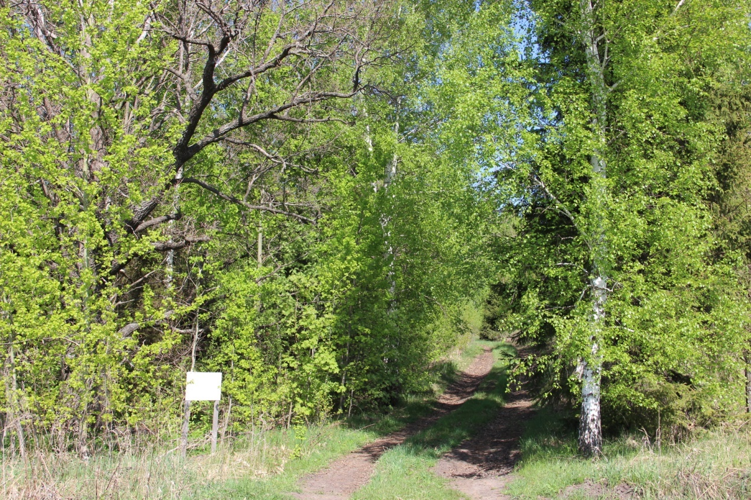

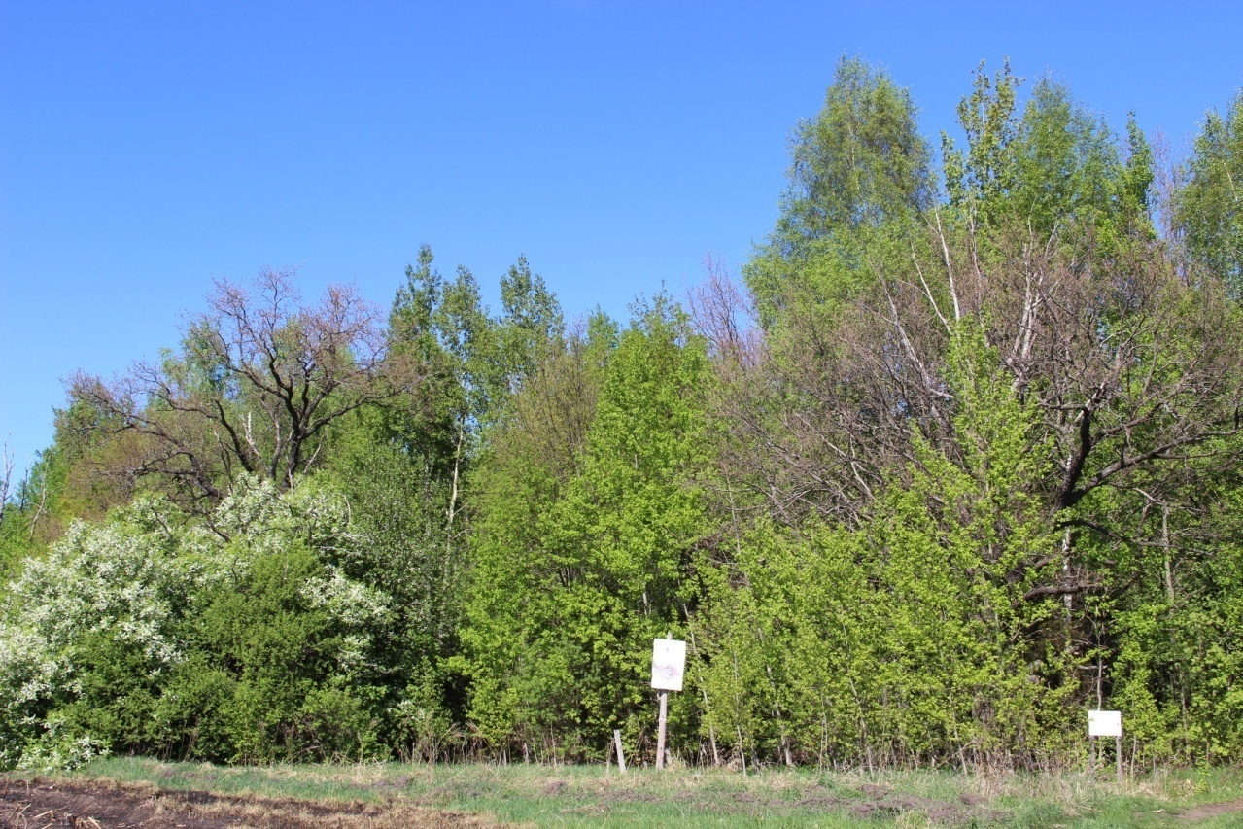

Фото: Курбатовская дубрава – памятник природы регионального значения
23.05.2018г.

Приложение №2

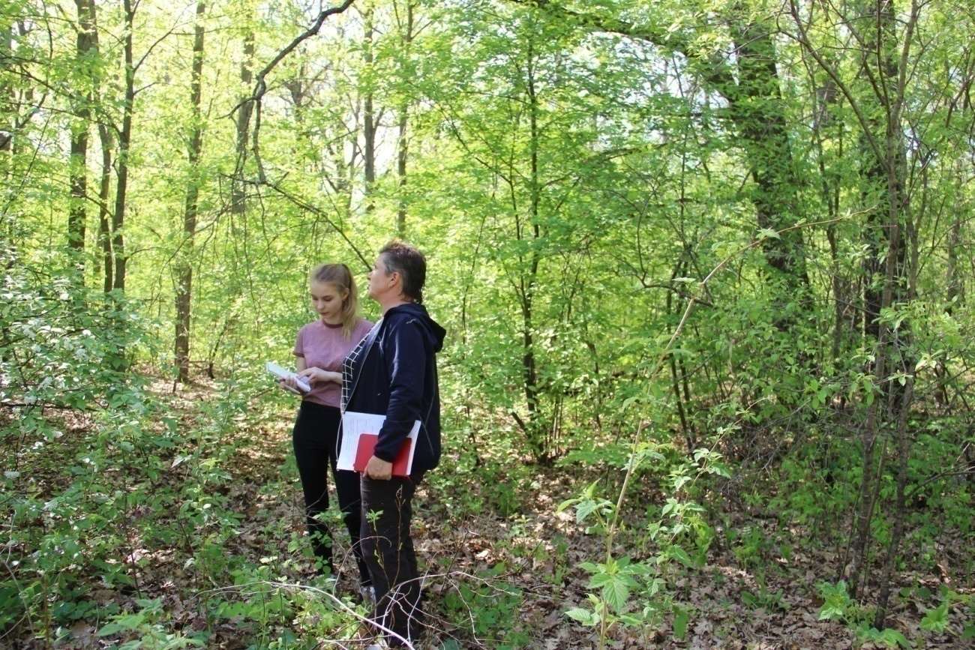

Фото: Экологические исследования Курбатовской дубравы
23.05.2018г.
Приложение №3

Результаты анкетирования (в%)

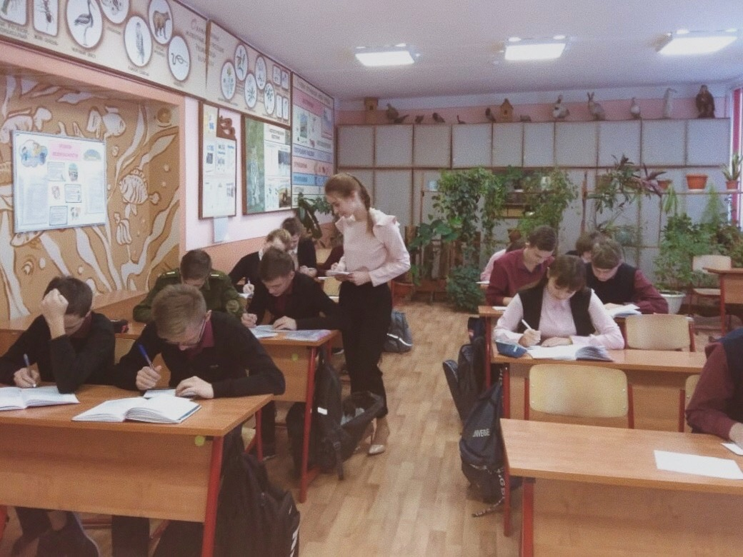
Приложение №4

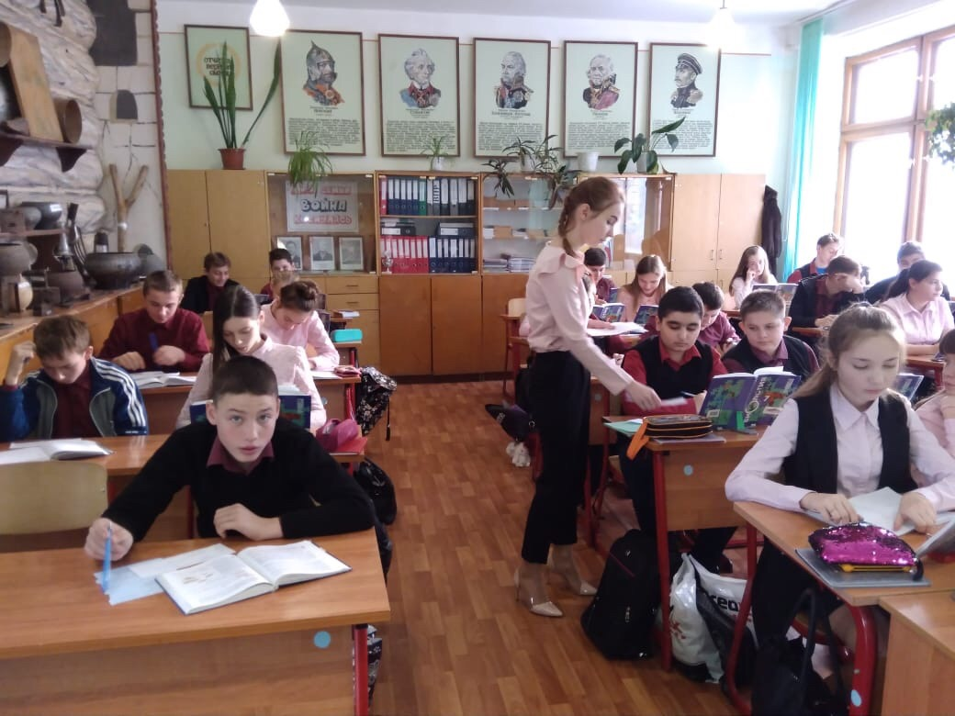

Фото: Анкетирование

Приложение №5

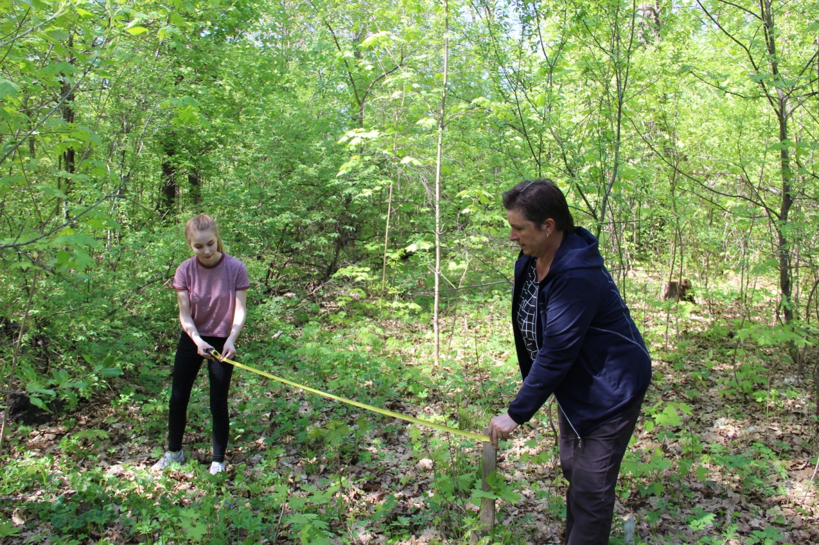

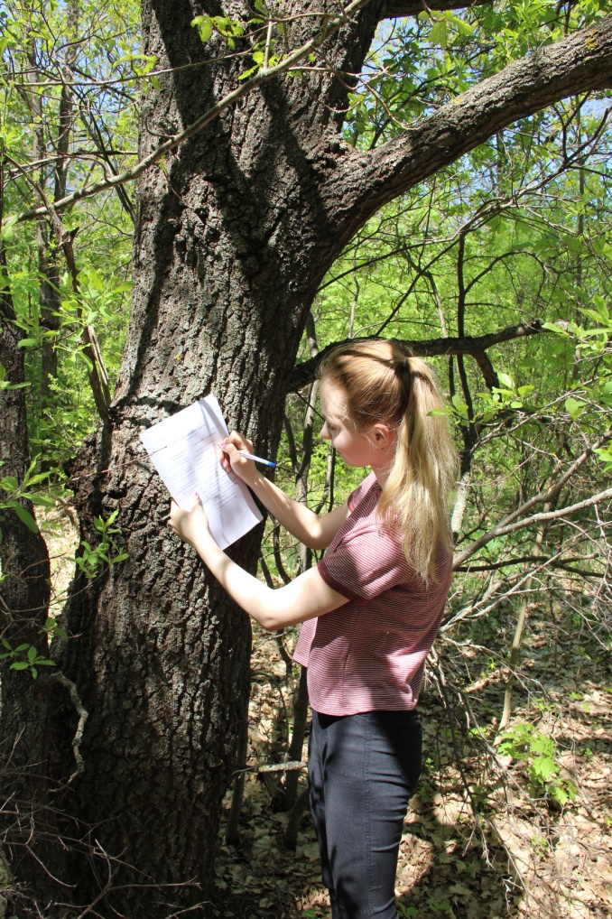

Фото: Геоботаническое исследование
23.05.2018г.

Приложение №6

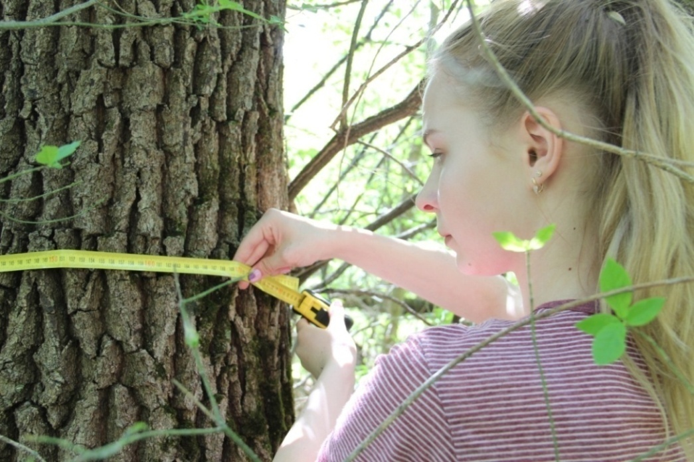

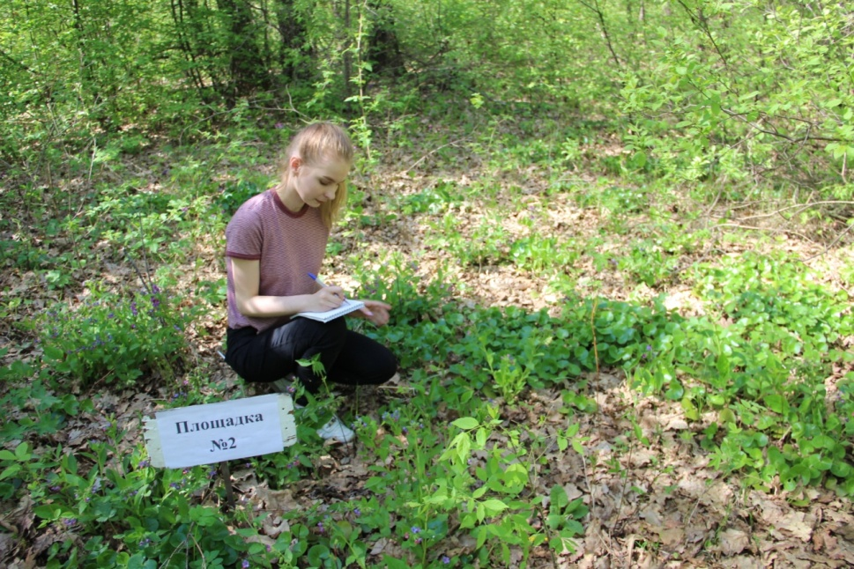

Фото: Геоботаническое исследование 23.05.2018г.

Приложение №7

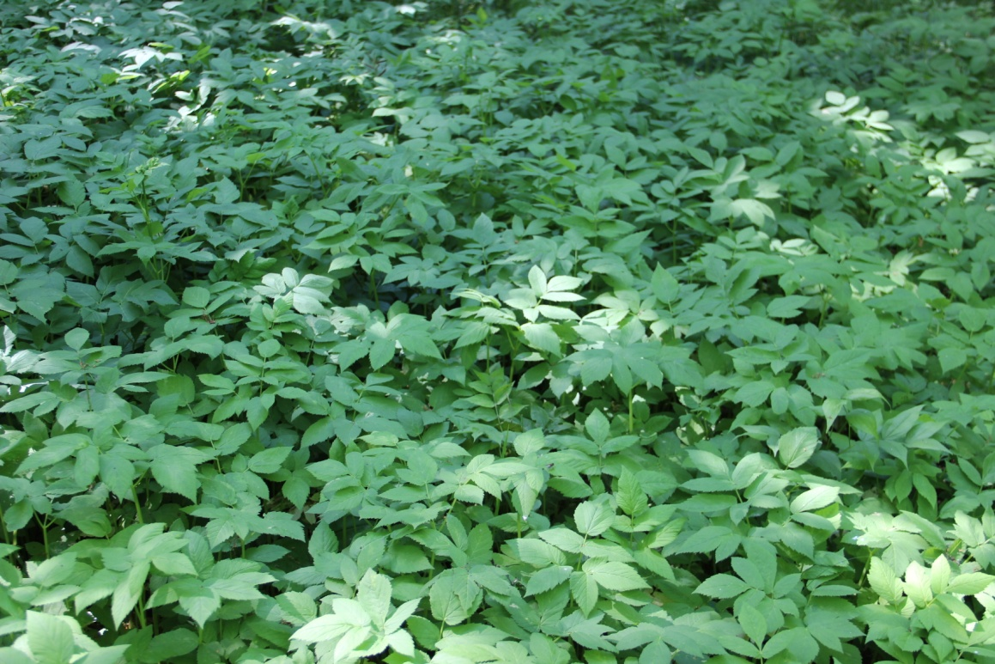

Фото: Сныть

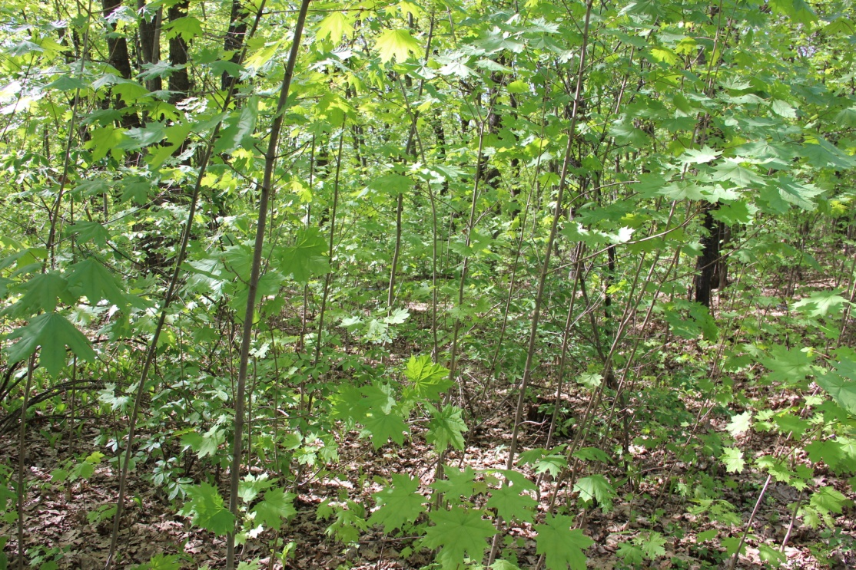

Фото: Подлесок

Приложение №8

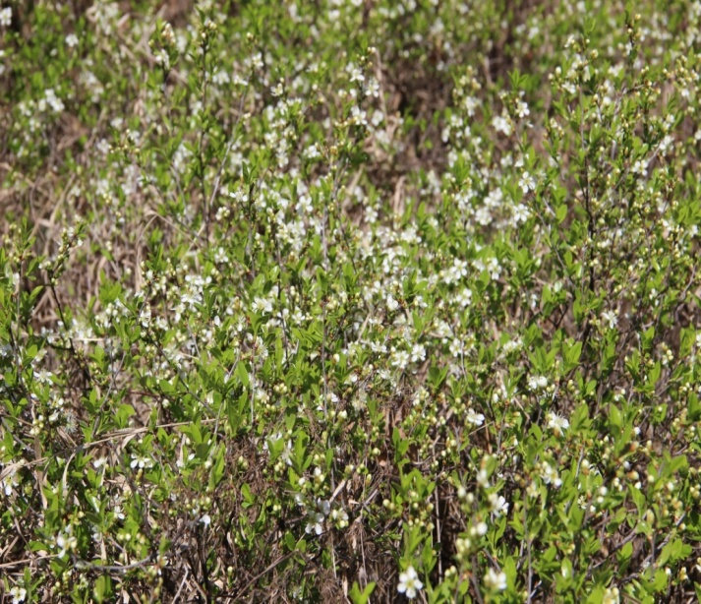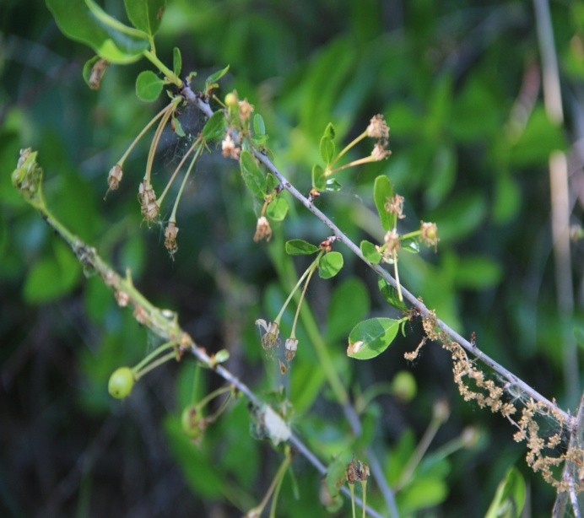

Фото: Вишня степная

23.05.2018г. 21.06.2018г.

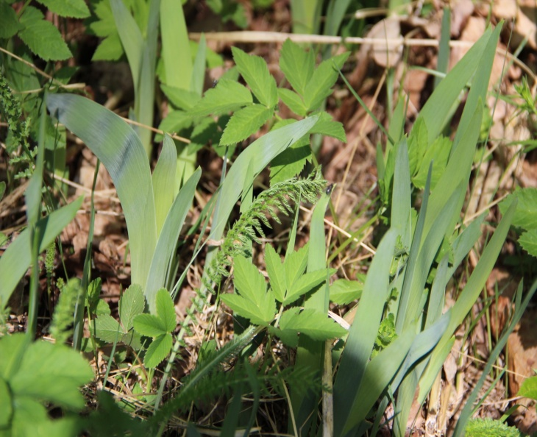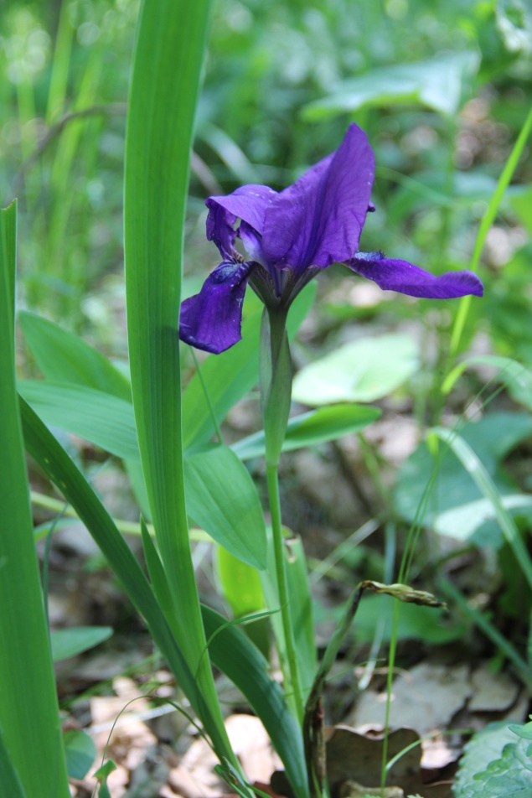

Фото: Касатик

23.05.2018г. 21.06.2018г.
Приложение №9

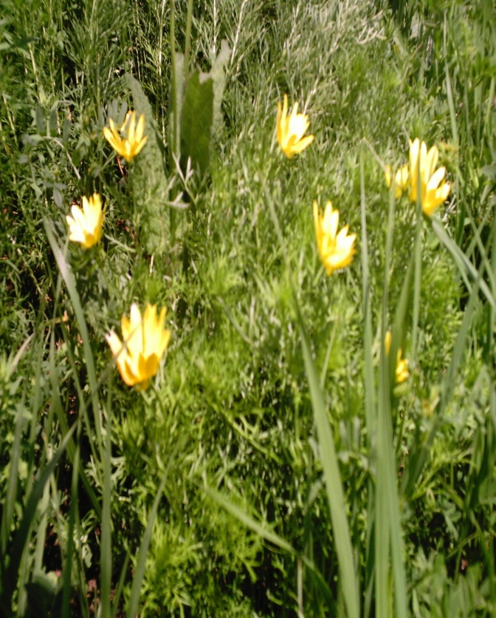
Фото: Адонис весенний. 23.05.2018г.

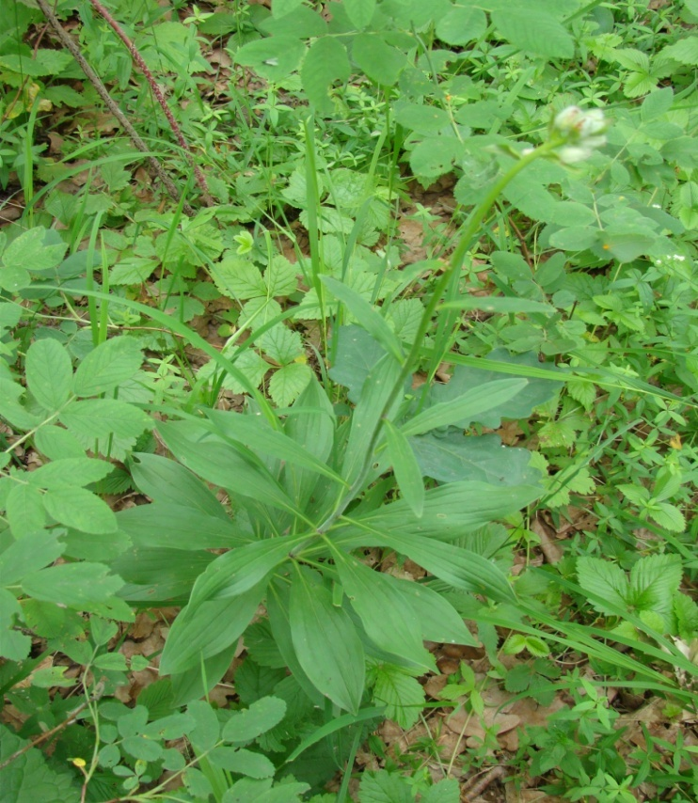

Фото: Лилия саранка. 23.05.2018г.

Приложение №10

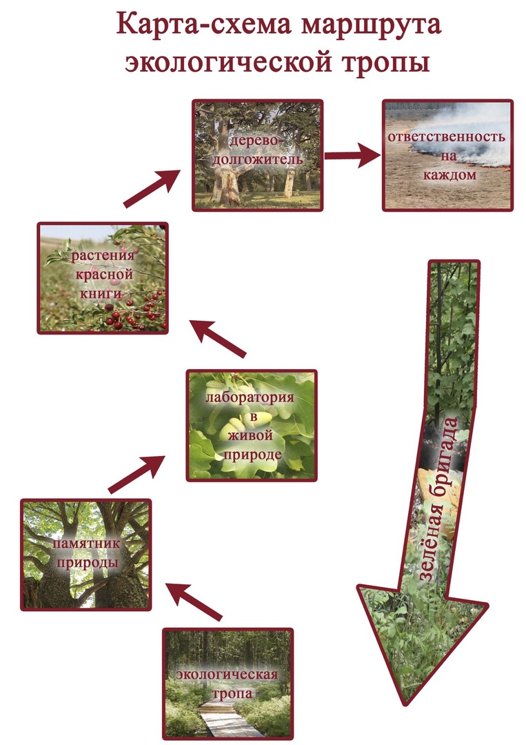

Приложение №11
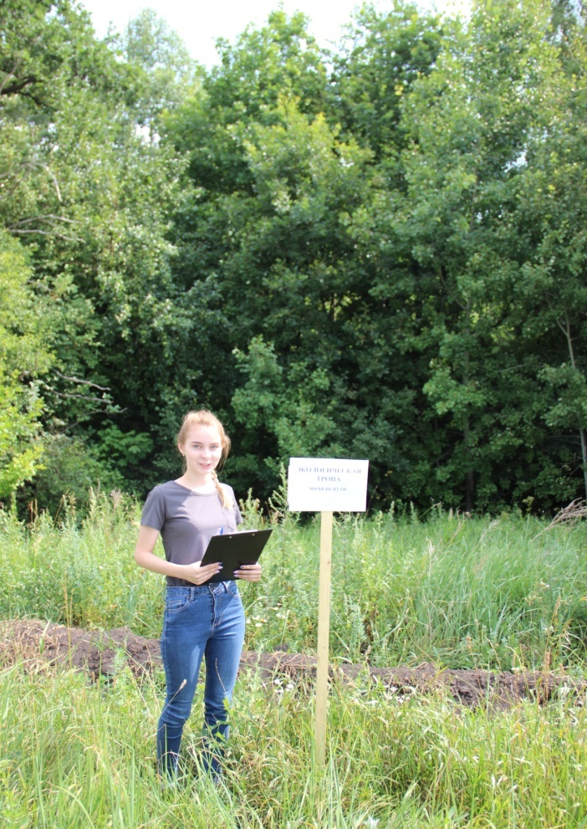

Фото: Стоянка №1 «Экологическая тропа»

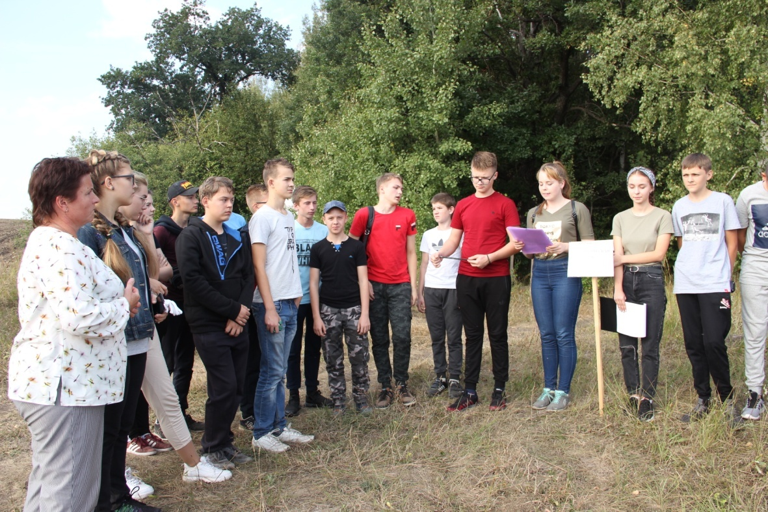

Фото: Учащиеся Ухоловской школы на экологической тропе
15.09.2018г.

Приложение №12

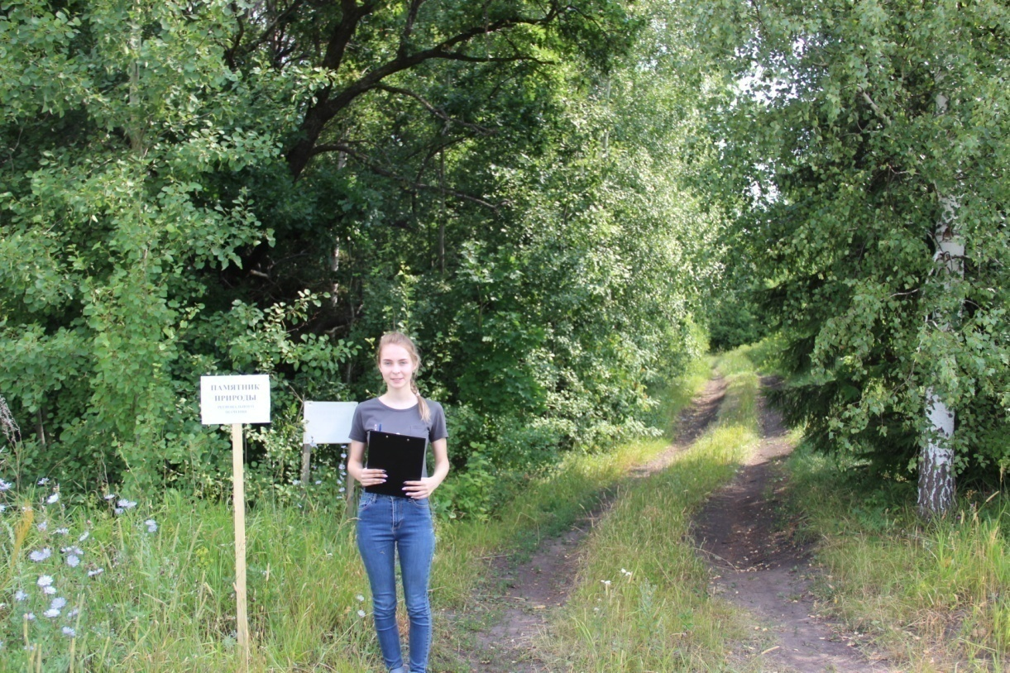

Фото: Стоянка №2 «Памятник природы регионального значения»

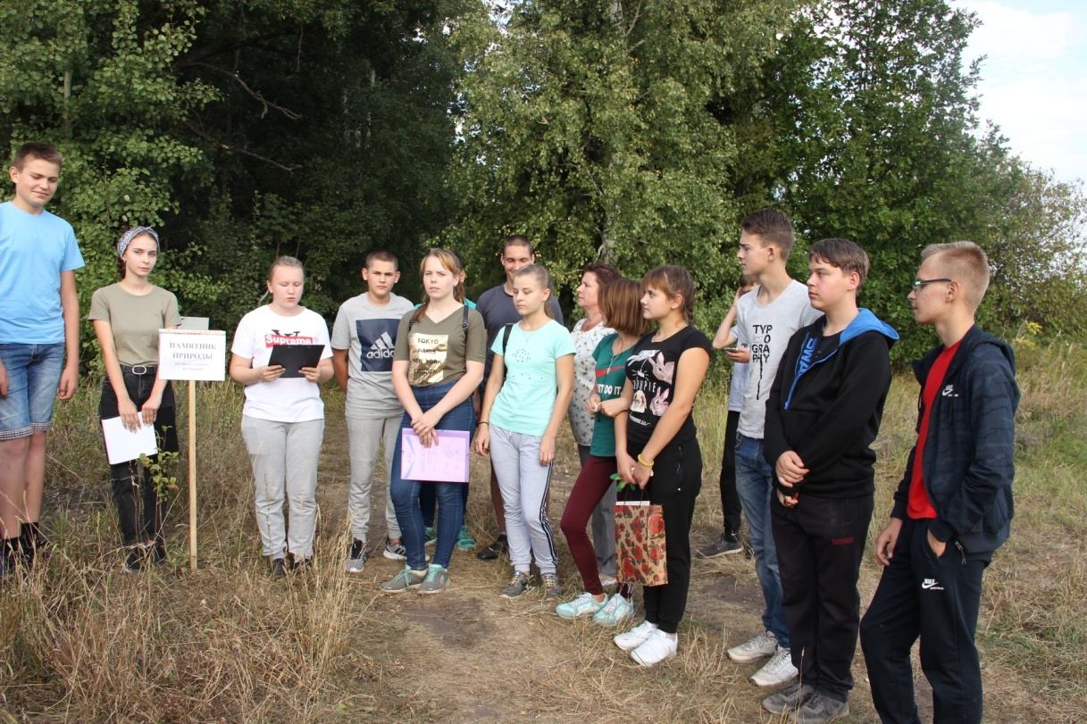

Фото: На экологической тропе

Приложение №13

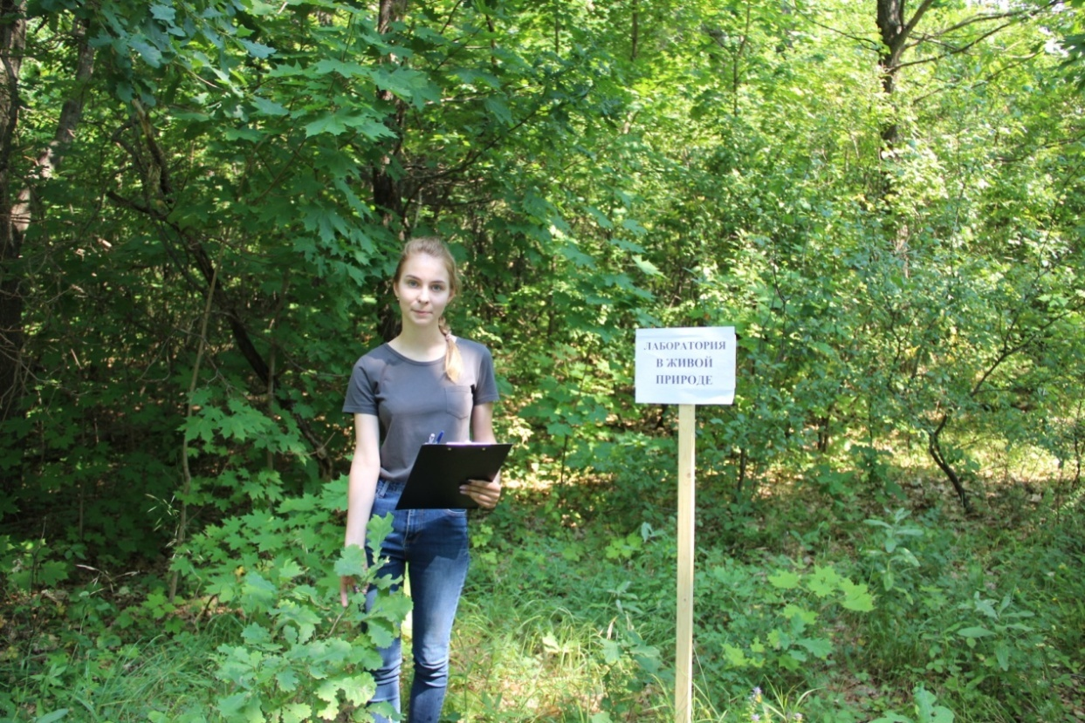

Фото: Стоянка №3 «Лаборатория в живой природе»

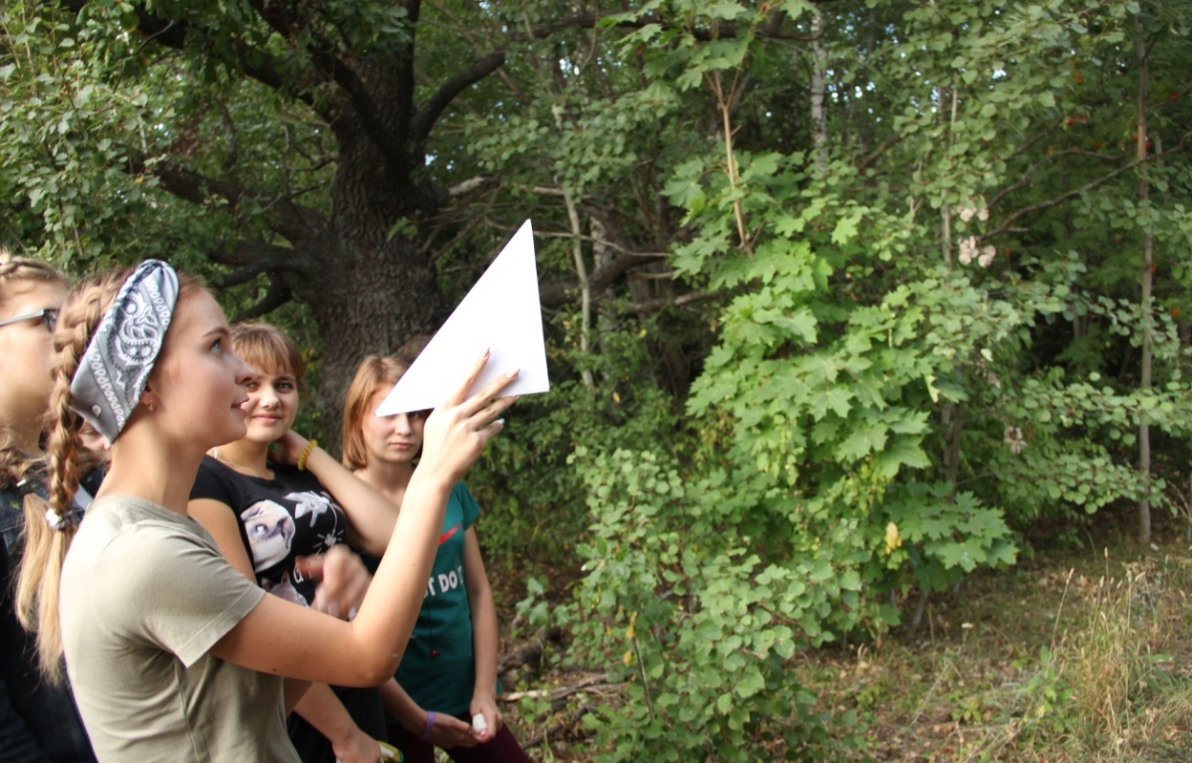

Фото: На экологической тропе

Приложение №14

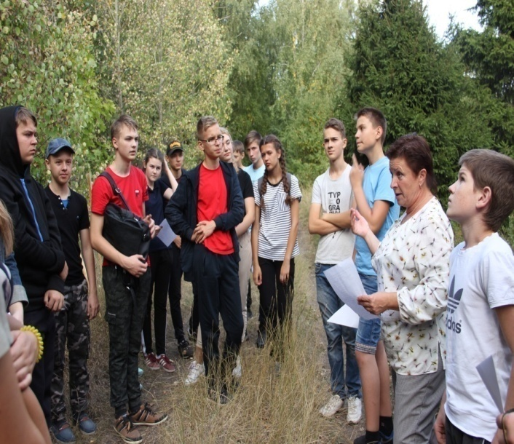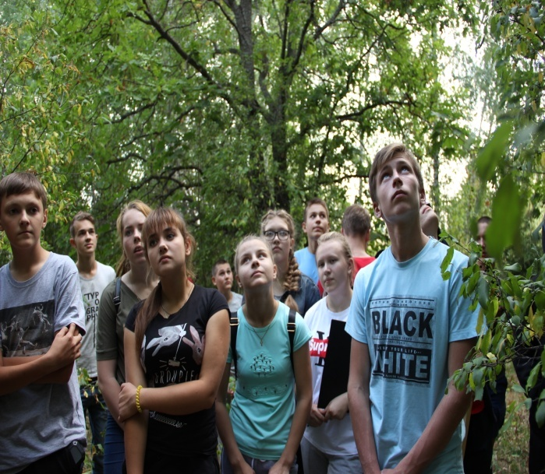

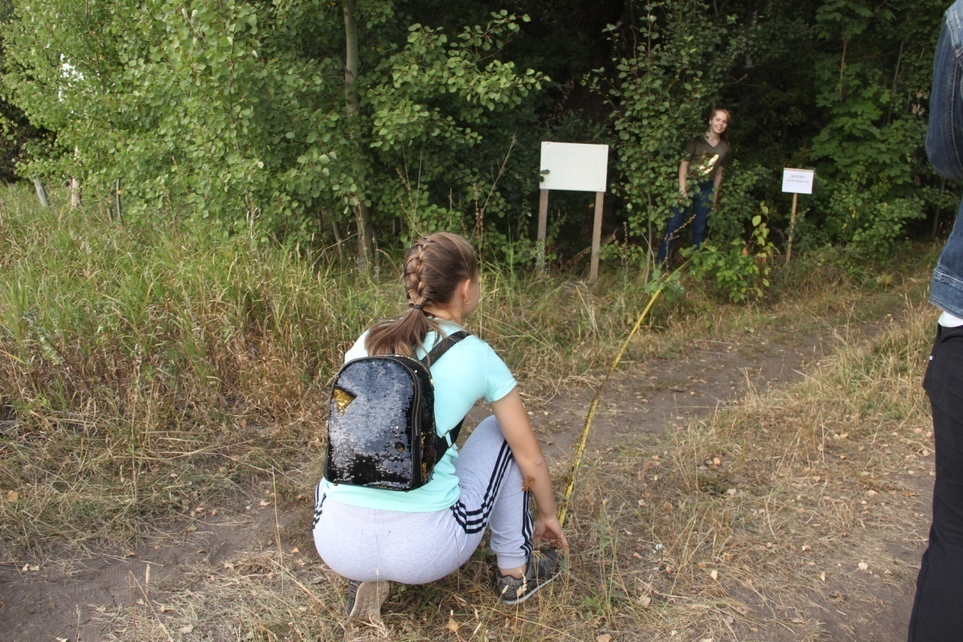

Фото: Геоботаническое исследование

Приложение №15

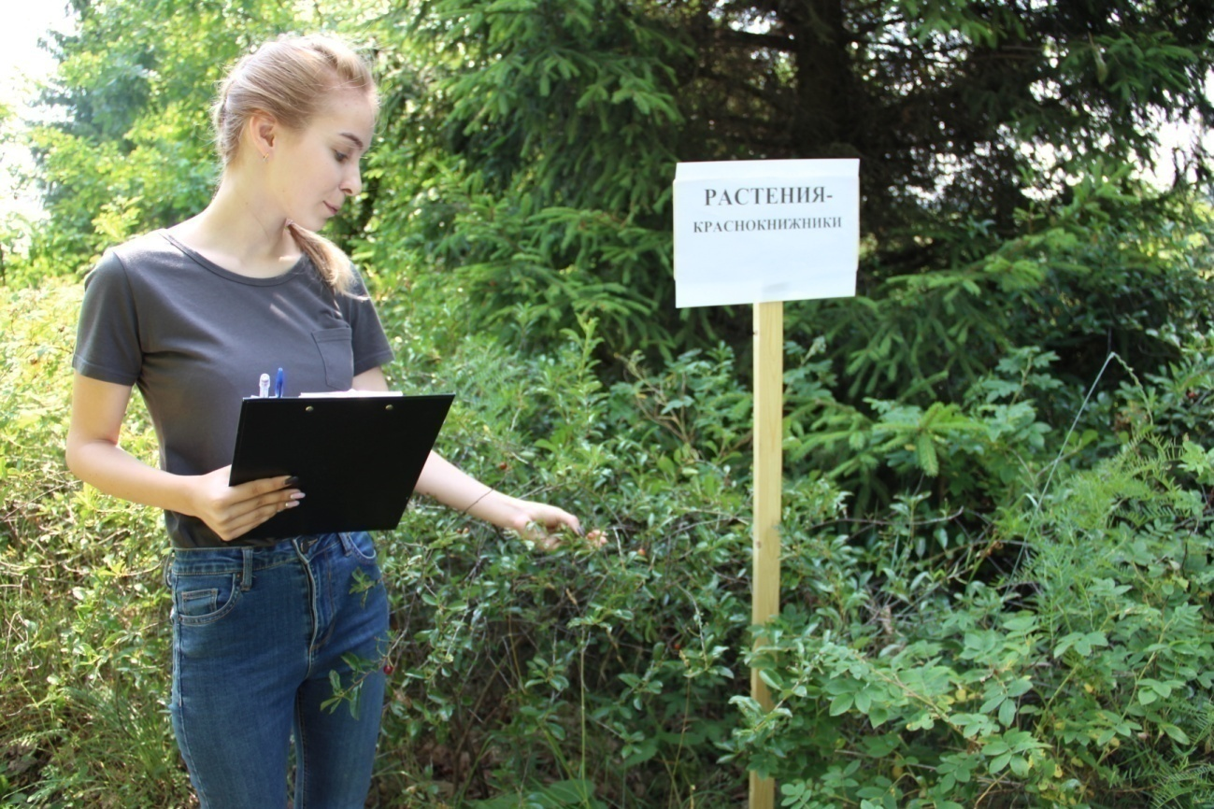

Фото: Стоянка №4 «Растения- краснокнижники»

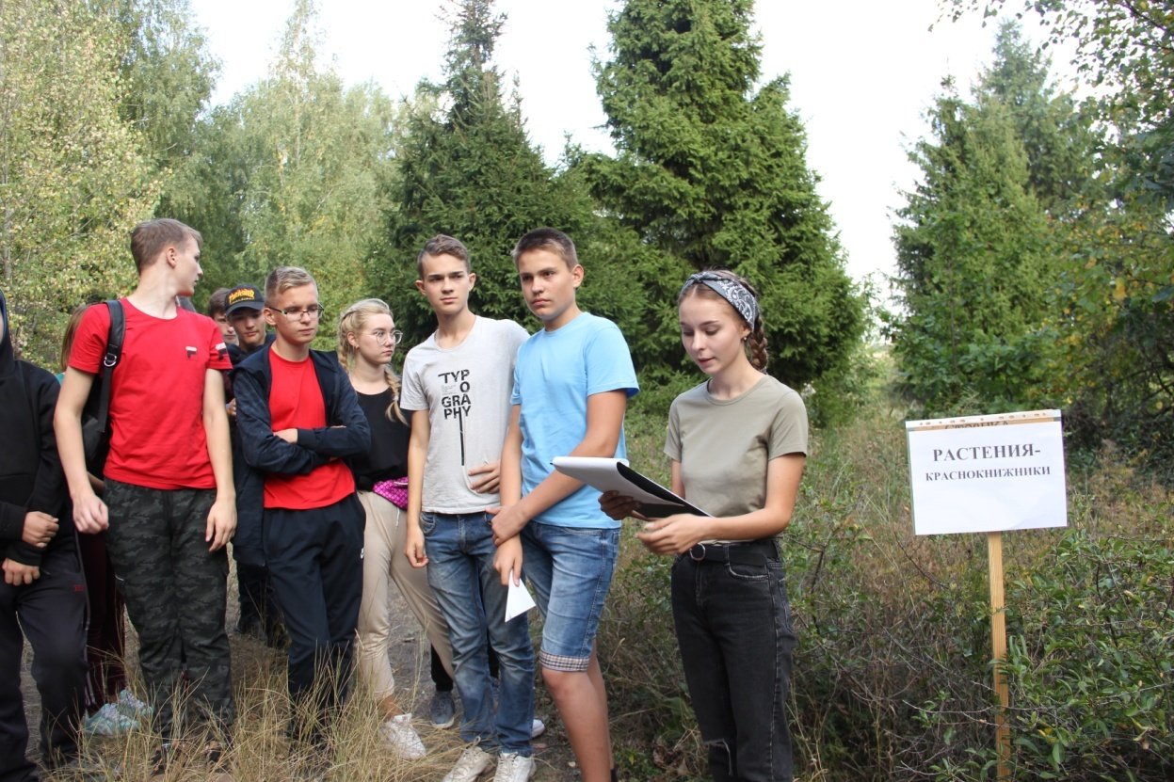

Фото: Учащиеся на экологической тропе

Приложение №16

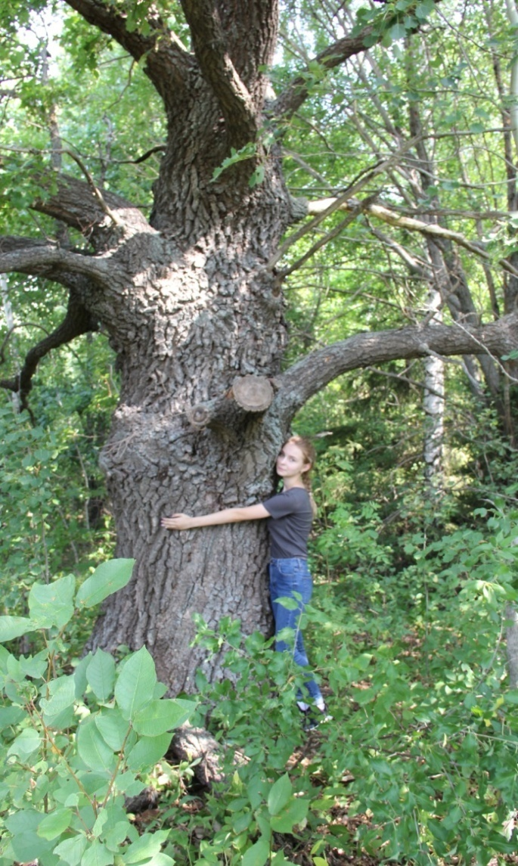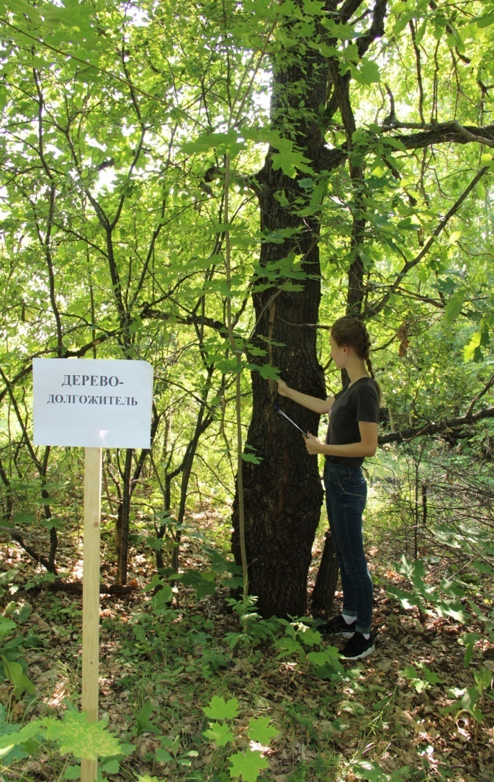

Фото: Стоянка №5 «Дерево- долгожитель»

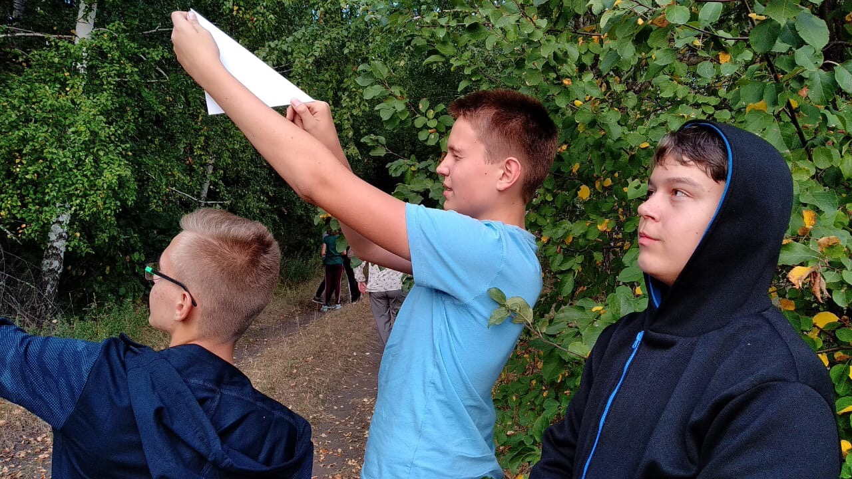

Фото: Составляем паспорт модельного дерева
Приложение №17

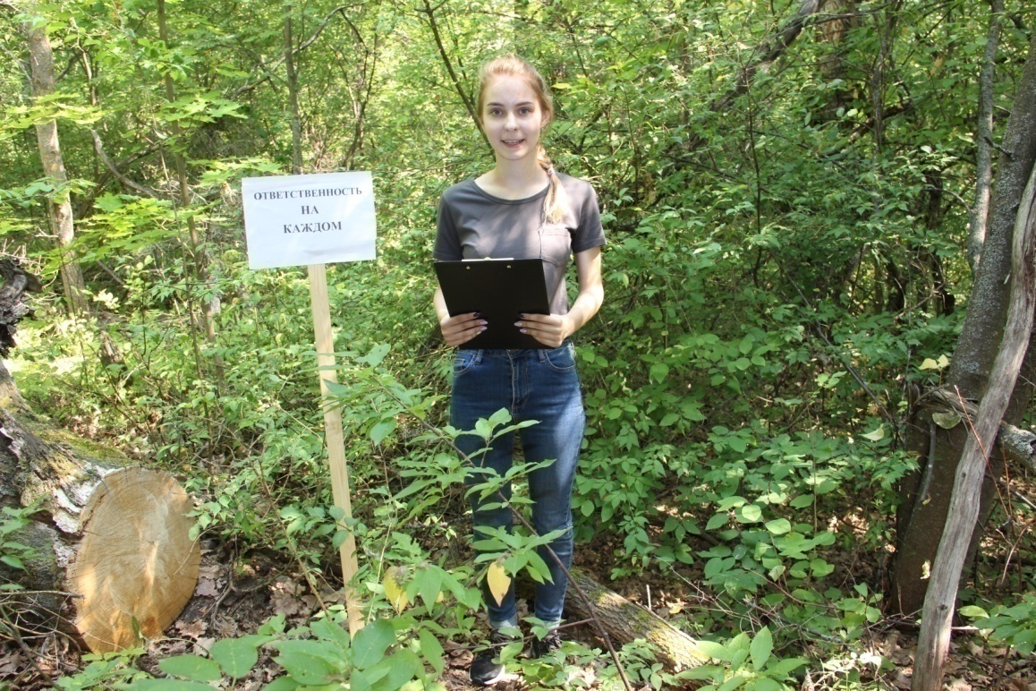

Фото: Стоянка №6 «Ответственность на каждом»

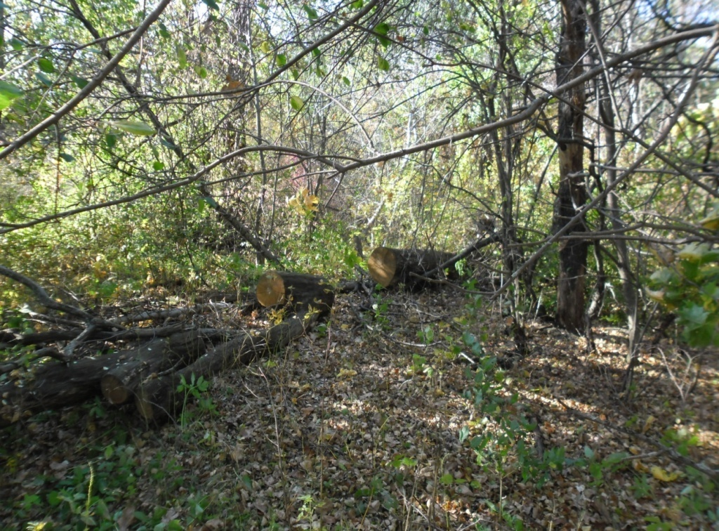

Фото: Уничтожение дуба местным населением

Приложение №18

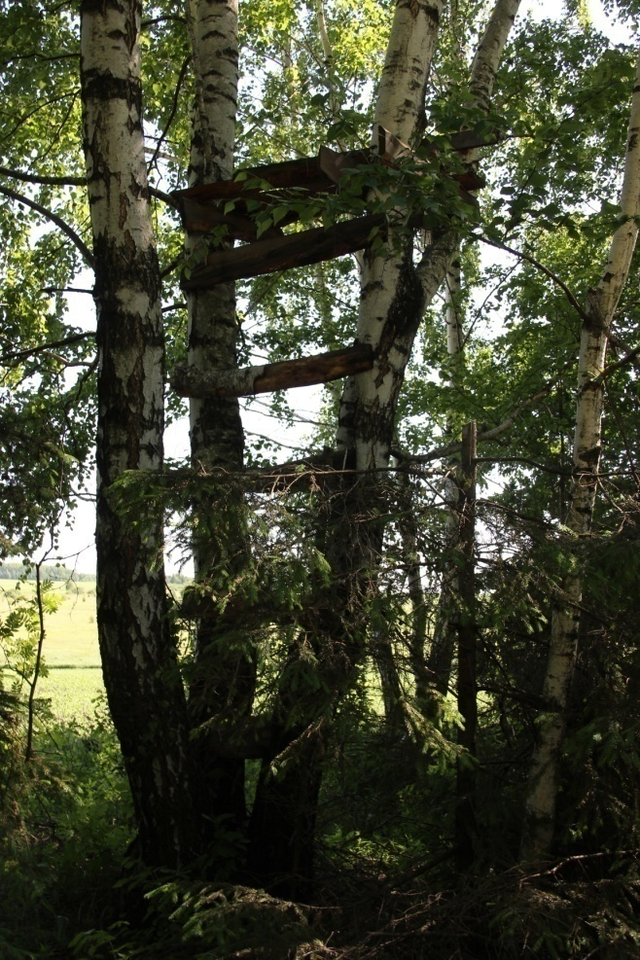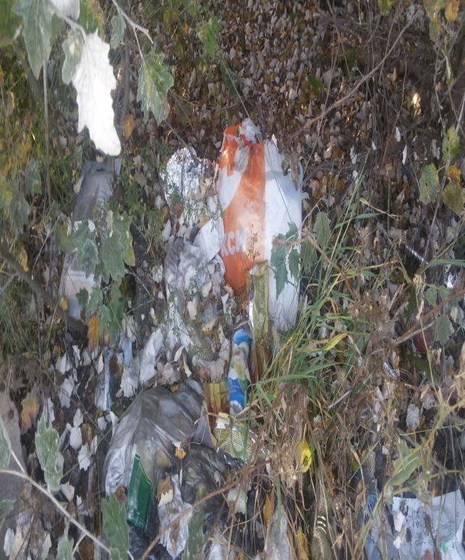

Фото: Самодельная постройка Фото: Свалка ТБО

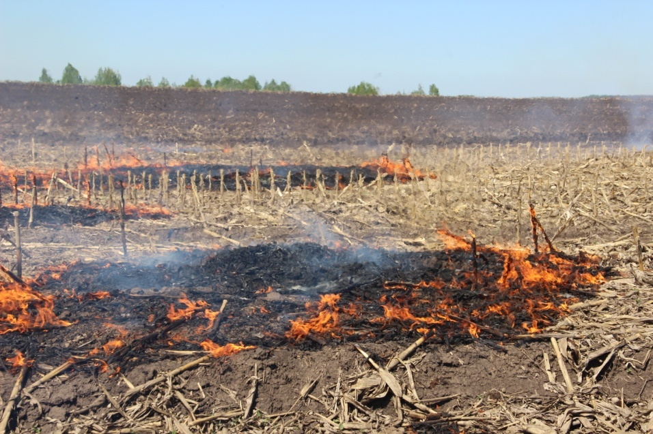

Фото: Весенние палы травы около дубравы
23.05.2018г.

Приложение №19

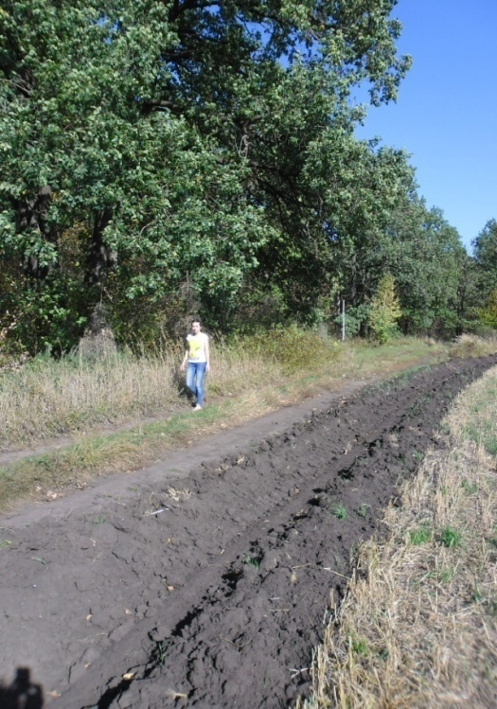

Фото: Минерализованные полосы для остановки пожаров.
2016г.

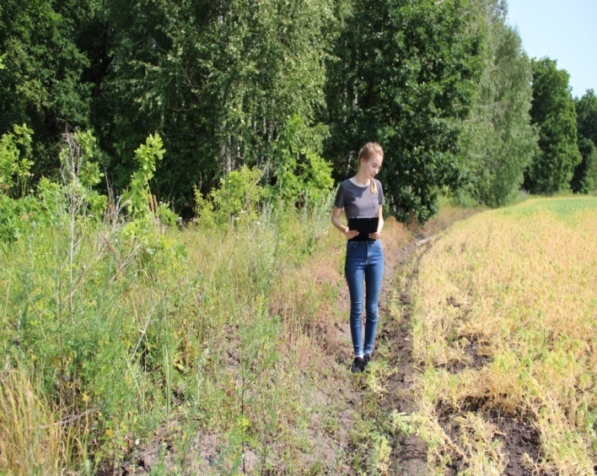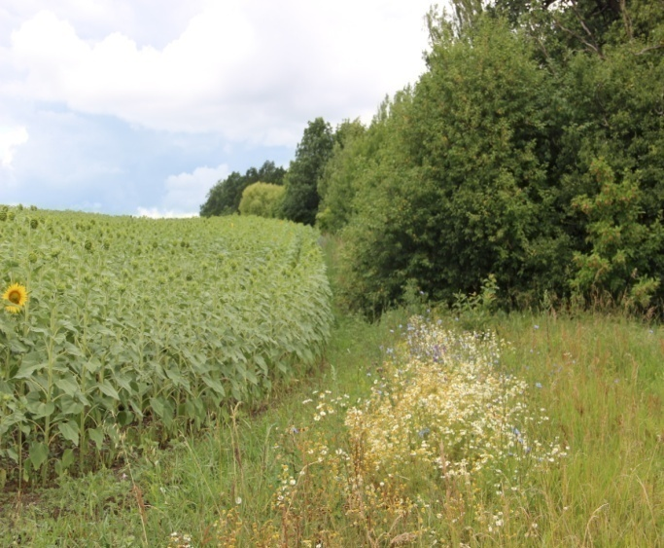

2018 г. 2019 г.

Фото: Минерализованные полосы для остановки пожаров отсутствуют.

Приложение №20

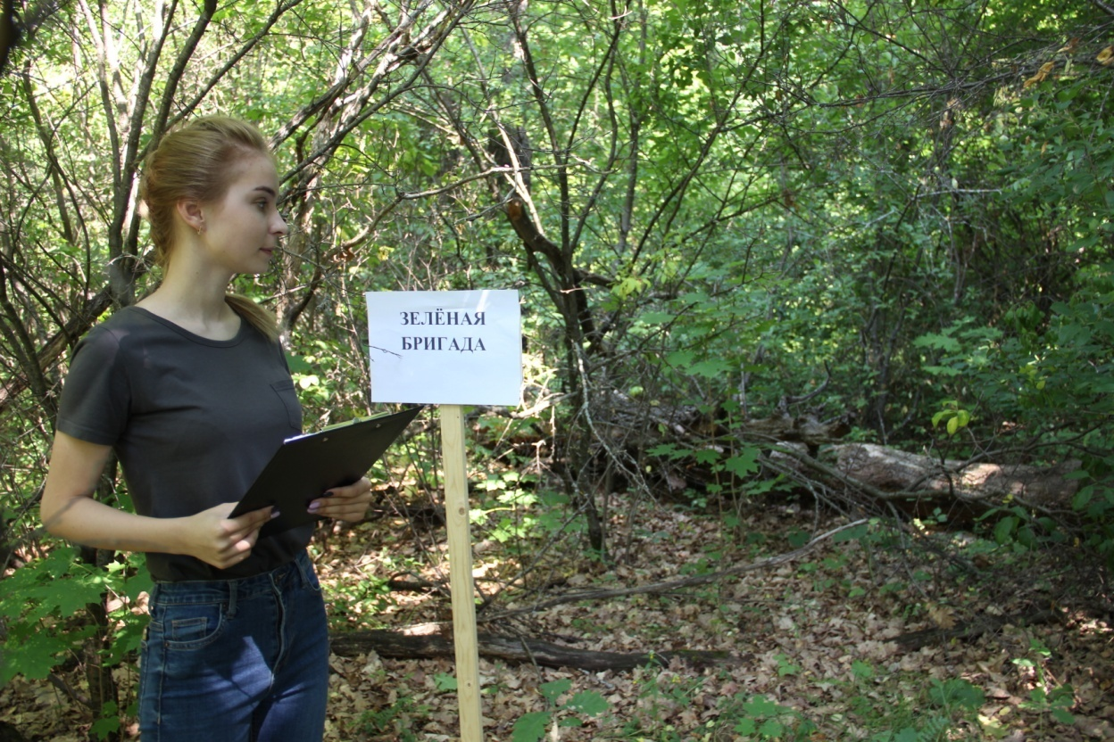

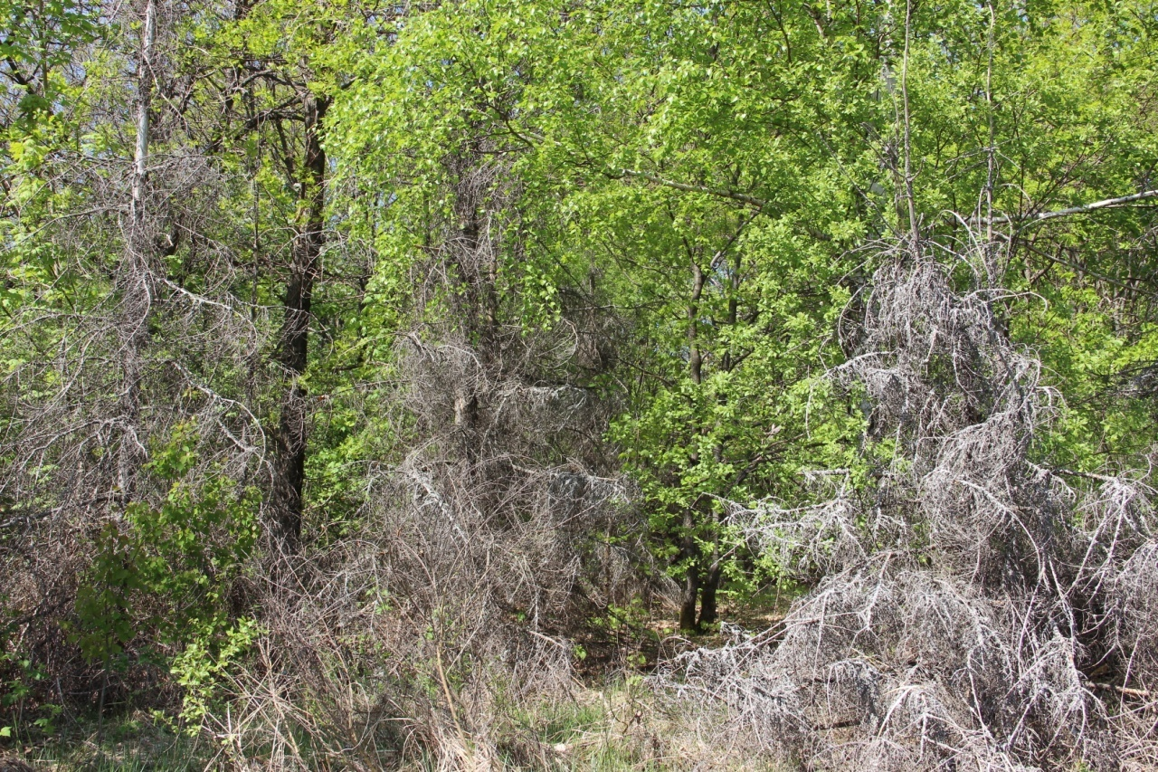

Фото: Стоянка №7 «Зелёная бригада»

Приложение №21

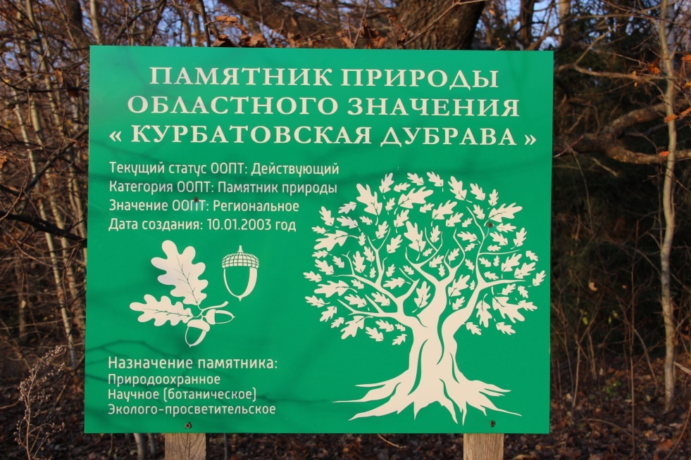

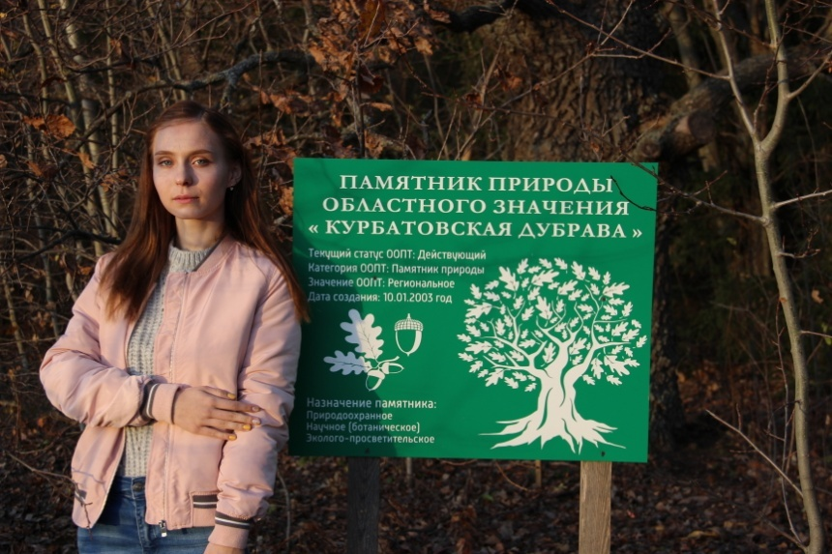

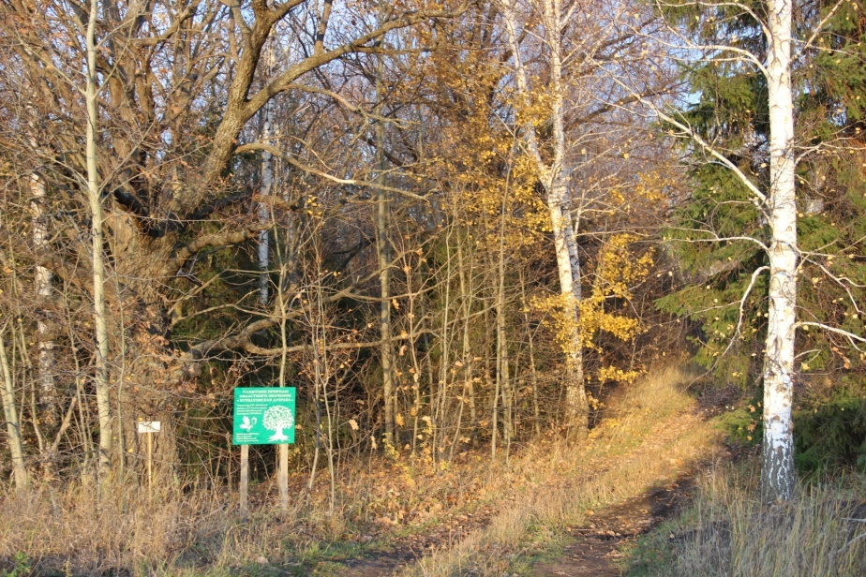

Фото: Информационный щит 2020 г.
Приложение №22

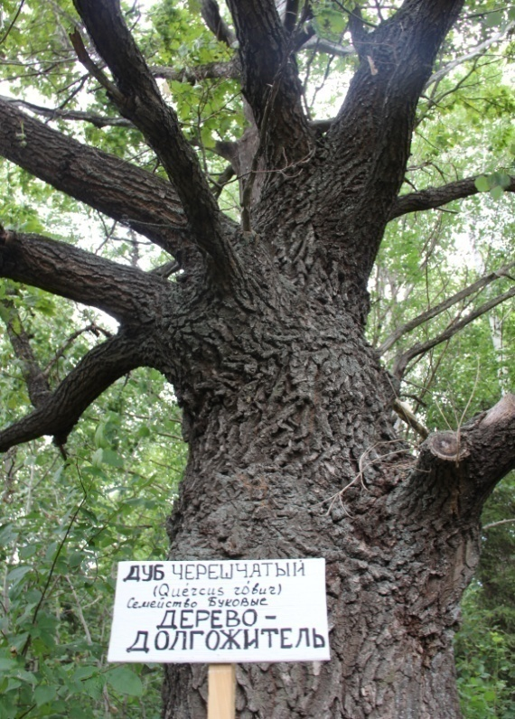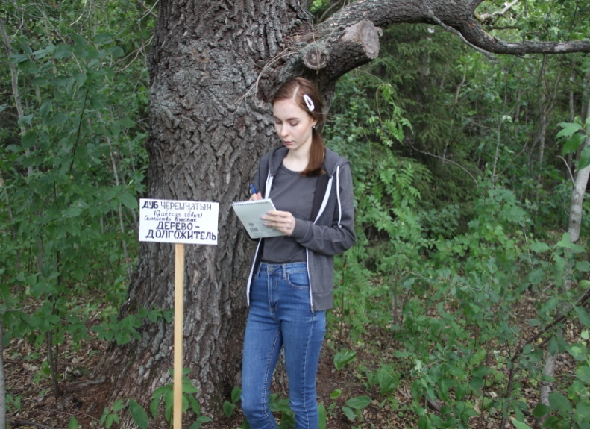

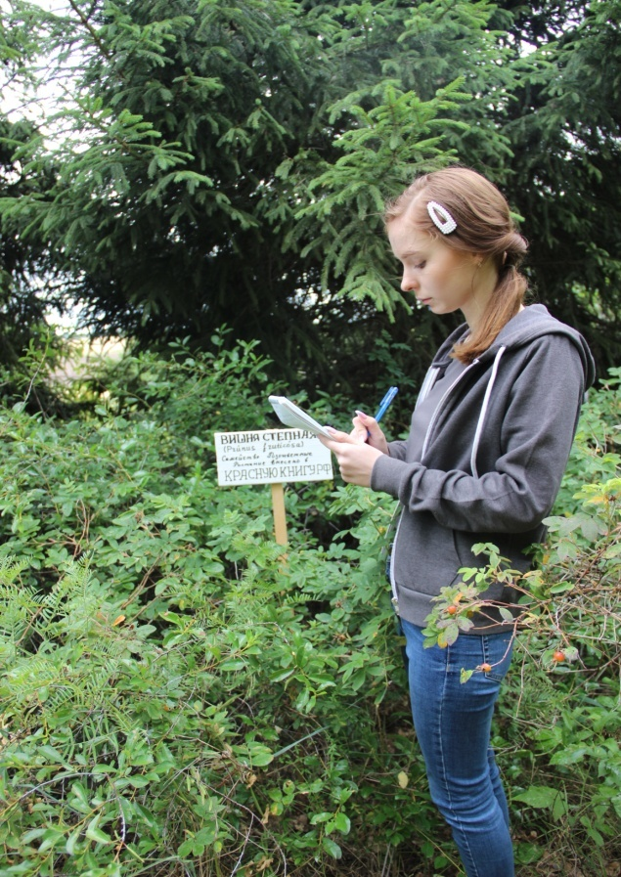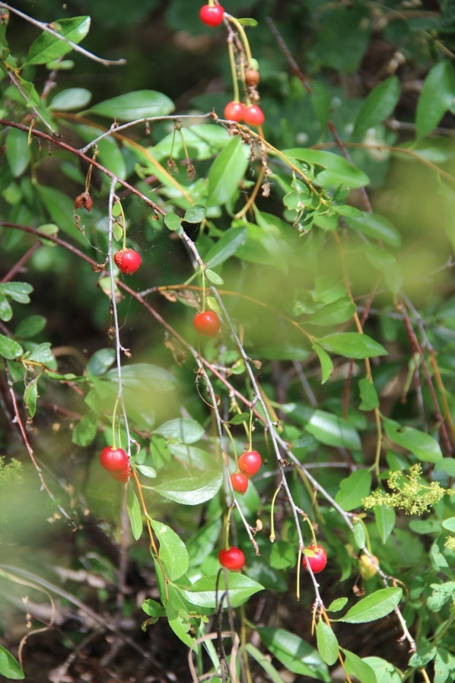

Фото: Указатели на экологической тропе.

Приложение №23

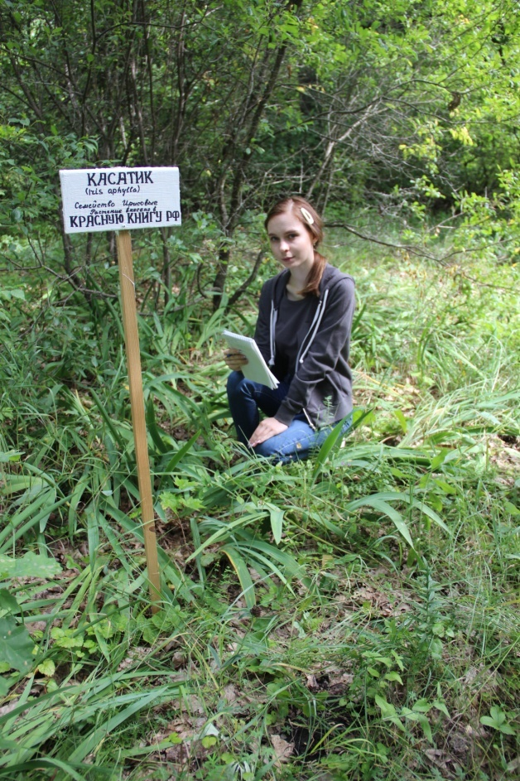

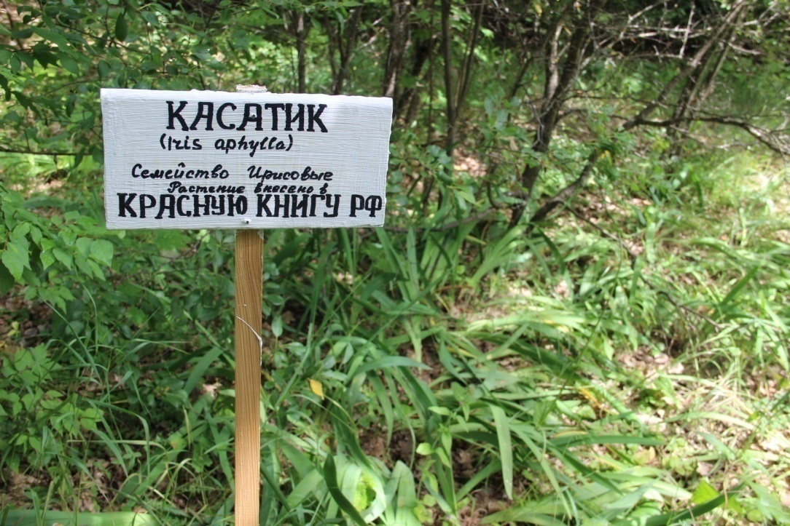

Фото: Указатели на экологической тропе.

Приложение №24

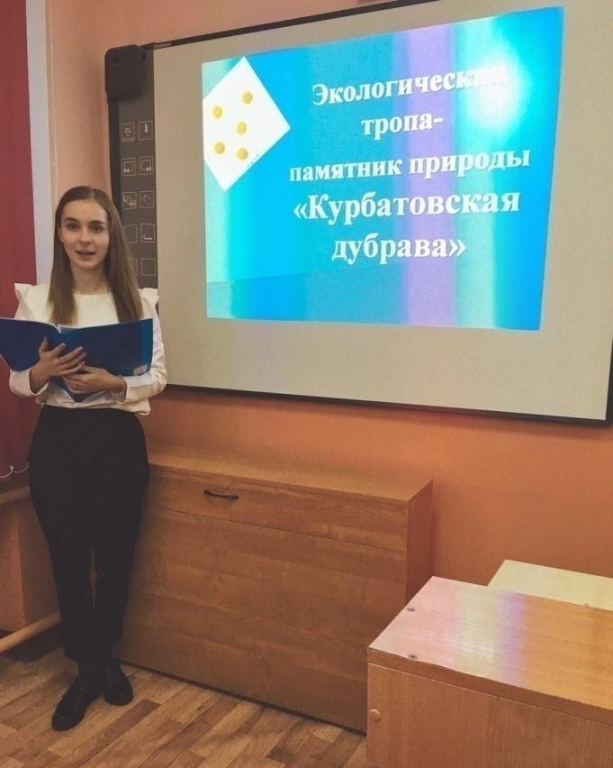

Фото: Школьная конференция «Юные исследователи природы»

Фото: Буклеты для учащихся
Приложение №25

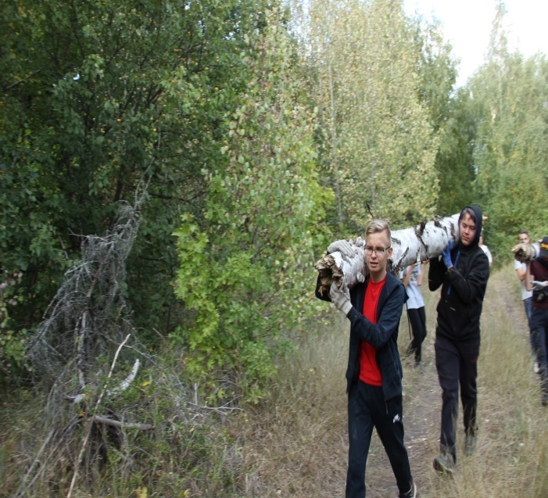

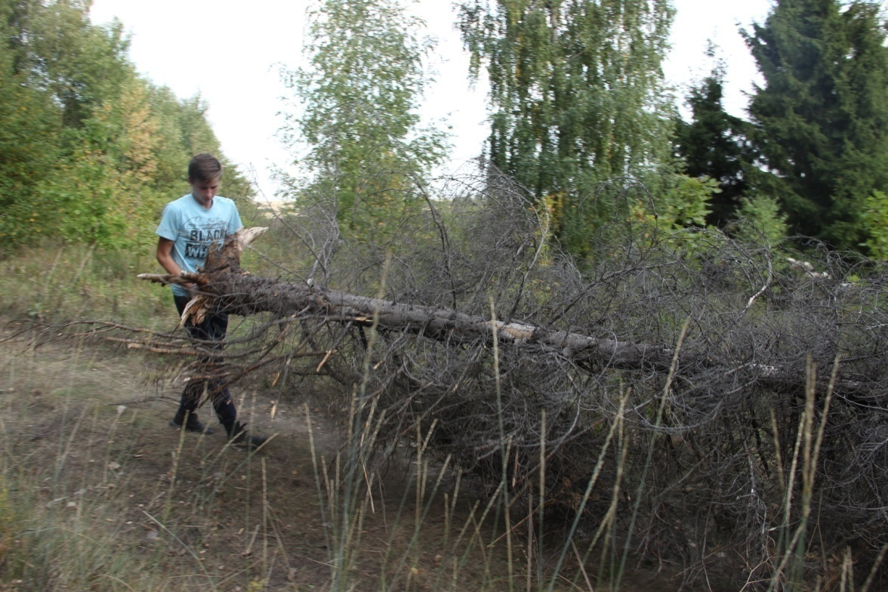

Фото: Уборка валежника и сухостоя.

Приложение №26

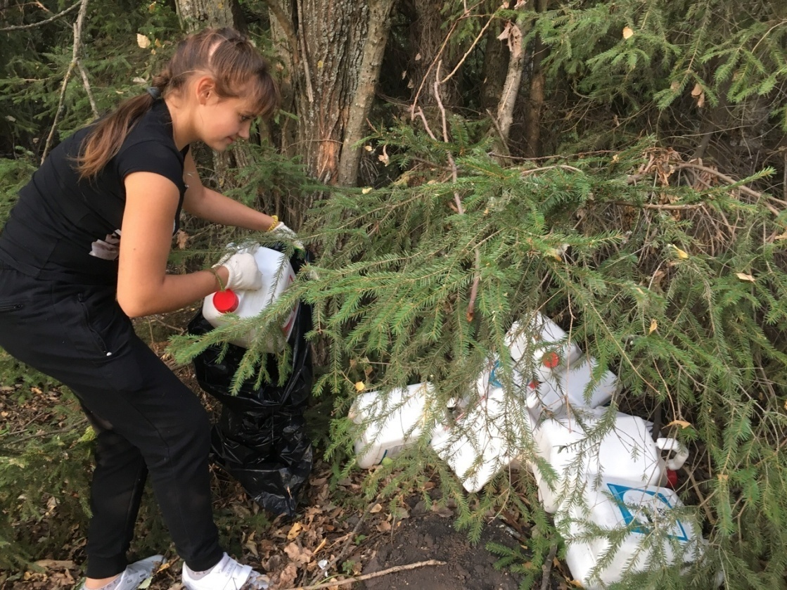

Фото: Ликвидация несанкционированных свалок

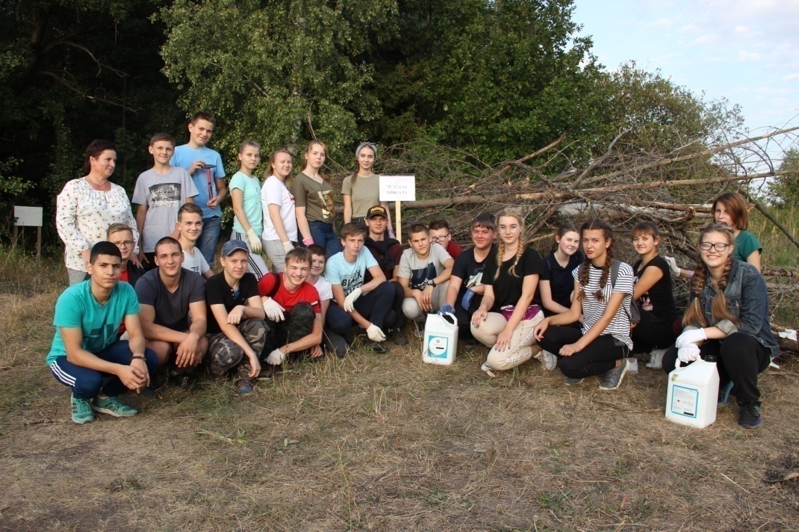

Фото: Трудовой десант

Приложение №27

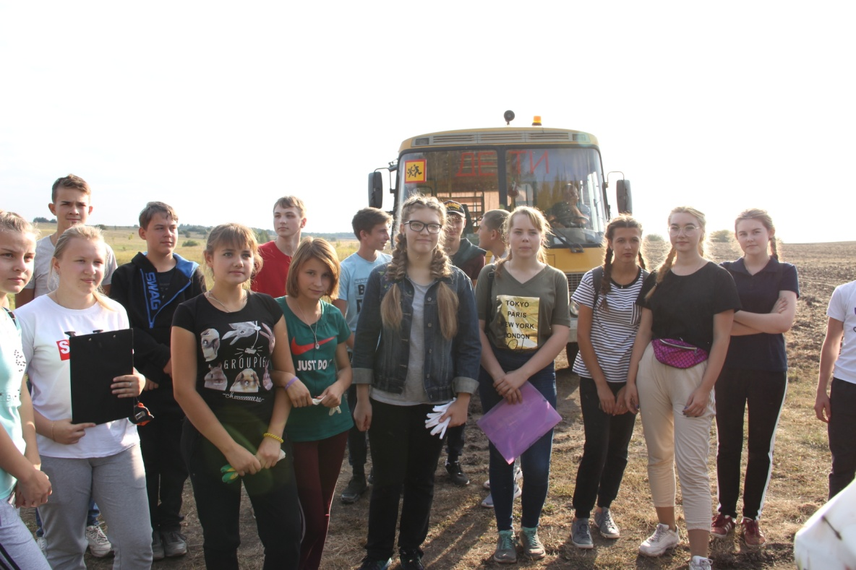

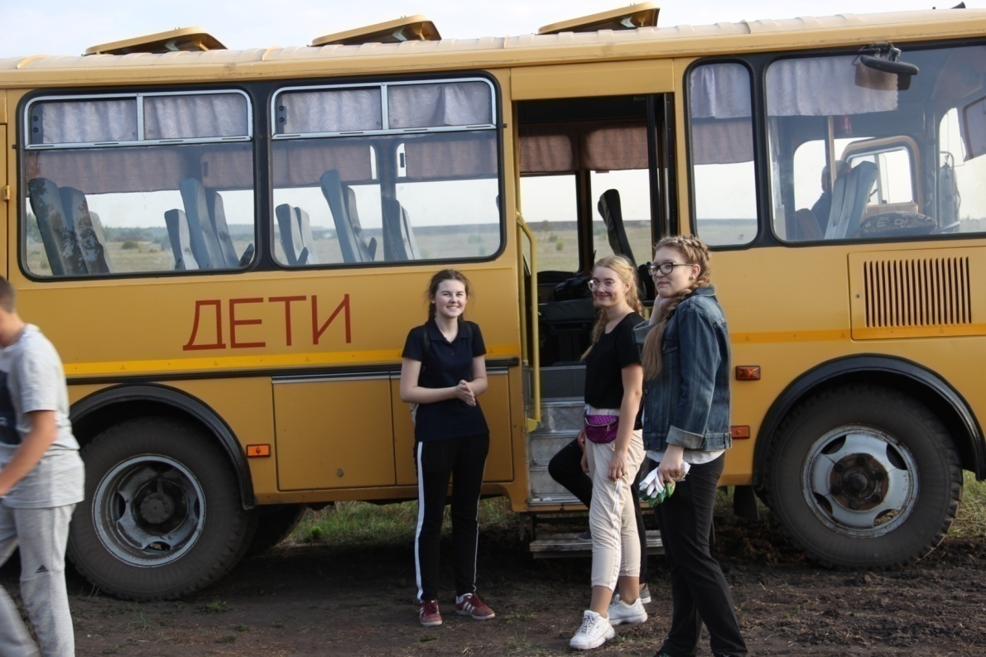

Фото: Экскурсия удалась.
Поработали, отдохнули и получили удовольствие!

Приложение №28

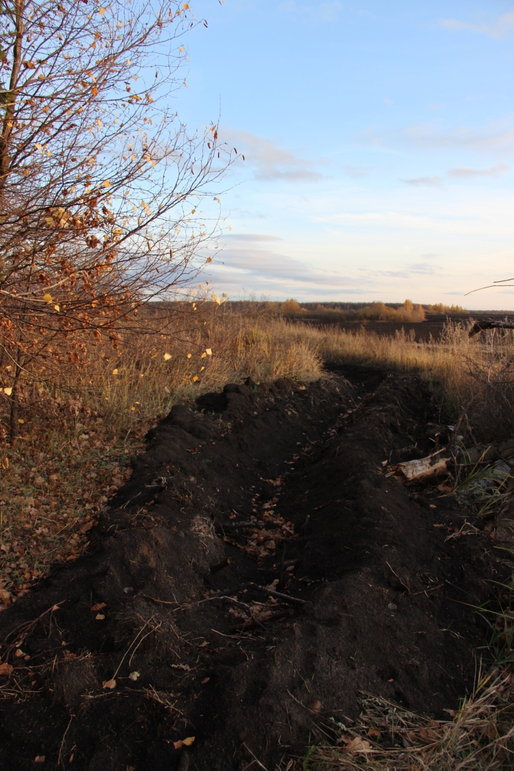

Фото: Минерализованные полосы для остановки пожаров.
Осень 2019 г.

Приложение №29

Материал для экскурсовода на стоянке
«Экологическая тропа»
Бурное развитие цивилизации второй половины 20 века привело к глобальному нарушению равновесия в природных экосистемах. Становится очевидным, что человек должен изменить свое отношение к окружающему миру.
В связи с этим особую значимость приобретает региональное экологическое образование, способствующие более полному изучению, сохранению, развитию природных экосистем своего края. Именно на региональном уровне видно, что основная причина развивающегося кризиса взаимоотношения природа – человек лежит в сфере культуры. Одним из наиболее эффективных средств такой деятельности, особенно в сельской местности, является создание экологической тропы.
Тропа туристская – специально оборудованный, особо охраняемый (или не охраняемый) путь передвижения туристских групп (организованных или самодеятельных туристов) среди относительно ненарушенной или слабонарушенной природы (например, в национальных парках и т.п.)
Тропа учебная – специально оборудованный и тщательно изученный, особо охраняемый путь (тропа, неширокая дорога) в местах, где окружающая природа позволяет экскурсоводам передать учащимся знания о естественных явлениях и объектах, создать предпосылки для экологического воспитания и природоохранного мышления.
Тропа экологическая – маршрут, проходящий через различные природные объекты, имеющие эстетическую, природоохранную и историческую ценность, на котором идущие (гулящие, туристы и др.) получают устную или письменную (аншлаги, стенды и т.п.) информацию об этих объектах. Это одна из форм воспитания экологического мышления и мировоззрения.
Название "учебная тропа природы" можно понимать как "мы изучаем природу" и как "природа нас учит". По словам известного американского эколога Олдо Леопольда, "каждый участок леса должен давать своему владельцу не только доски, дрова и столбы, но еще и образование. Этот урожай мудрости всегда под рукой, однако, его не всегда пожинают».
История организации познавательных экологических троп в природе уже более 100 лет. Такие тропы были впервые проложены в США, Австрии, Германии, Чехии. В России в 1916 году в Крыму, в семи километрах от Судака вдоль скал была вырублена пешеходная тропа. Её называют Голицинской, так как её строительство проводилось по указанию князя Л.С. Голицина.
В Москве первая учебная экологическая тропа была создана в 1981 году в Измайловском парке культуры и отдыха учащимися 446-й средней школы. В настоящее время увеличивается число троп и расширяется география их распространения. Появившись впервые как тропа для взрослых и детей, она стала очень популярной в детских учреждениях.
Таким образом, учащиеся познают изумительную гармонию живой природы и памятников человеческой культуры, еще раз убеждаясь в неразрывной связи человека и природы. В процессе такого познания и взаимодействия идет интеграция рационального и эмоционального. Любовь к природе не приходит сама собой - ее нужно пробудить. Исследования показывают, что дети школьного возраста, включая старшеклассников, проявляют особую заботу и бережное отношение к тем объектам природы, о которых они имеют достаточно глубокие и разносторонние знания. Иными словами можно сказать, чтобы пробудить у школьников доброе отношение к окружающему миру, необходимо дать определенные знания. Этому и служит создание нашей экологической тропы, которая не только расширяет природоведческие знания учащихся, но и знакомит их с природными объектами, дает возможность оценить деятельность человека в окружающей среде Экологическая тропа – это учебно-просветительский кабинет в природных условиях, сочетающий в себе возможность образования, воспитания и отдыха.
Материал для экскурсовода на стоянке
«Памятник природы регионального значения»
Лесов к югу от р. Оки на территории Рязанской области осталось мало, они были сведены уже к XVIII веку. Оставшиеся массивы - островные, поэтому велико их средостабилизирующее значение. Они являются местами обитания животных, а также в них сохранились редкие виды растений. В Ухоловском районе расположен один из таких островных лесных массивов - памятник природы регионального значения Курбатовская дубрава. Это ближайший к нескольким населённым пунктам района лесной массив, что делает его доступным и излюбленным местом отдыха. Высокая антропогенная нагрузка вызывает изменения в природном комплексе дубравы. Поэтому, проблема охраны лесного массива стала актуальной.
История изучения территории
Курбатовская дубрава была обследована Е.Г Гущиной (преподавателем РГУ имени С.А. Есенина) в 1968 г. в ходе ее экспедиционных работ по Сапожковскому, Ухоловскому и Сараевскому районам. Екатерина Григорьевна обнаружила здесь богатый набор лесостепных видов и предложила объявить этот лес памятником природы. Несмотря на сильную нарушенность в прошлом, дубрава и до настоящего времени сохранила лесостепные черты. Е.Г. Гущина отмечала, что древесный ярус дубравы сильно изрежен, в особенности в южной части, где он состоит полностью из дуба. Растительные группировки насыщены лесным широкотравьем и обеднены злаками. Среди злаков преобладают корневищные и рыхлокустовые формы. Естественный дубняк сохранился на небольшой площади. Преобладают искусственные насаждения, осинник и березняк. Подлесок почти не выражен. Характерно проникновение под полог леса лесостепных видов. Доминирующие виды в травяном покрове дубравы: сныть обыкновенная, осока горная, чина гороховая, пиретрум щитковый, купена лекарственная, перловник поникший, пролесник многолетний, лютик кашубский, медуница узколистая, ландыш майский, зопник клубненосный, валериана русская, фиалка удивительная, колокольчик широколиственный, звездчатка ланцетолистная и др. Склоны и поляны в Курбатовской дубраве богаты лесостепными видами. Видовая насыщенность на склонах и полянах сравнительно большая, от 47 до 63 видов на 100 м². Она резко уменьшается в местах, где пасется скот (13-17 видов). В флористическом списке дубравы Е.Г. Гущина привела около 200 видов.
В 2001 г. урочище обследовали М.В. Казакова, В.А. Кривцов и Н.А. Соболев, подготовившие паспорт ООПТ и представившие свои материалы в книге «Природно-заповедный фонд Рязанской области». Из книги мы узнали, что памятник природы «Урочище Курбатовская дубрава», площадью 620 га, был организован решением №16 «О мероприятиях по усилению охраны диких животных и растений, находящихся под угрозой исчезновения» Рязанского облисполкома от 19 января 1977 г. Постановлением Рязанской областной Думы от 27 октября 1994 г. №17 «Об утверждении перечня особо ценных продуктивных земель, земель природно-заповедного фонда, культурного назначения и особо охраняемых территорий Рязанской области» урочище Курбатовское площадью 625 га было включено в перечень земель природно-заповедного фонда. Постановлением администрации Рязанской области от 10 января 2003 г № 5 «О развитии системы особо охраняемых природных территорий Рязанской области», ООПТ реорганизована как памятник природы «Курбатовская дубрава» площадью 625 га на землях Кораблинского лесхоза (кв. 66-71 Ухоловского лесничества). Основное назначение памятника - поддержание и при необходимости восстановление природного комплекса северной лесостепи, включающего широколисвенный лес, остепнённые луга, а также популяции и места обитания редких видов растений. Памятник природы поддерживает стабильность северной границы ареала ряда лесостепных видов растений и границы лесостепи в целом.
Это модельный объект для изучения, мониторинга и разработки мер по сохранению и восстановлению экосистем северной лесостепи. Памятник природы пригоден для проведения учебно-просветительских экскурсий и полевых практик.
Характеристика ООПТ
Памятник природы занимает лощину Чернавка, впадающую в долину р. Пожва слева, и примыкающие к ней придолинные пологонаклонные и приводораздельные плоские участки междуречий, представляющих собой средневысотную равнину. Абсолютные отметки междуречий в пределах урочища- 150-160 м. Глубина лощины Чернавка-от 5 м в южной части урочища до 15 м – в северной. Склоны лощины на разных участках имеют крутизну от 8 – 15 градусов до 50 градусов. Склоны лощины и примыкающие к ним участки междуречий расчленены системой балок, шириной до 50 м, глубиной до 10 м. На левобережье таких балок шесть, длинной 0,4 – 1 км. На правобережье имеется две балки длинной до 0,5 км. Ширина днища лощины Чернавка – 50- 150 м.
Лесную часть памятника природы составляет плакорный широколиственный лес (снытевая дубрава) с участием мелколиственных деревьев (осина, берёза бородавчатая), с густым подлеском из крушины слабительной, бересклета, жимолости лесной, с остепнёнными и луговыми опушками. На склоновых участках сохранилась растительность остепнённых лугов, в составе которой присутствует ковыль перистый – вид, занесённый в Красную книгу Российской Федерации. Помимо этого, на территории памятника природы произрастает ряд видов растений, занесённых в Красную книгу Рязанской области (лилия саранка, любка зеленоцветковая, горицвет весенний, живокость клиновидная, серпуха зюзниколистная, вишня степная, ветреница лесная).
Рекомендованные меры по сохранению и улучшению состояния ООПТ
На всей ООПТ установлен единый режим охраны: запрещается всякая деятельность, влекущая за собой нарушение объектов охраны, в том числе: использование земель в формах, противоречащих назначению памятника природы: отвод земель под любые виды пользования; рубки главного пользования; посадка хвойных лесных культур; использование для создания лесных культур южных опушек и склонов балок южной экспозиции; добыча полезных ископаемых, проезд и стоянка личного автомототранспорта вне дорог общего пользования (за исключением сенокосных работ); стоянка вне оборудованных мест (указатель стоянки, твёрдое покрытие площадки под контейнерами для сбора ТБО, настилы для палаток, кострище, скамейки, и т. п.), повреждение или уничтожение аншлагов и запрещающих знаков; прочие виды хозяйственной и иной деятельности, препятствующие сохранению, восстановлению и воспроизводству объектов охраны, ведущие к сокращению численности или ухудшению мест обитания видов, занесённых в Красную книгу Рязанской области.
Допустимые виды деятельности: выборочные санитарные рубки и рубки ухода за лесными культурами; уборка валежника и сухостоя; противопожарные мероприятия; создание лесных культур соответствующих видов деревьев на месте вырубок участков леса с преобладанием этих видов в древостое; традиционное использование луговой части территории в качестве сенокосных и пастбищных угодий; охота по лицензиям, выдаваемым специально уполномоченным государственным органом; уборка мусора не реже одного раза в год; изучение объектов охраны и других элементов долинного природного комплекса; проведение учебно-просветительских экскурсий для студентов и школьников.
Материал для экскурсовода на стоянке
«Лаборатория в живой природе»
Экологическая тропа – это учебно-просветительский кабинет в природных условиях (лаборатория в живой природе). Знания, которые учащиеся получают на тропе, тесно связаны с программным материалом; они помогают расширять и углублять знания, полученные на уроках.
Вариант исследовательской работы
В 66 квартале закладываем пробную учетную площадку. С помощью мерной ленты и колышков определяем площадь исследуемой территории.
На экспериментальной площадке исследуем состав и структуру растительных сообществ, травяно-кустарничковый покров, динамика восстановления растительности, кислотность почвы. Определяем видовой состав растительности, общее проективное покрытие в процентах, а так же проекция каждого вида в отдельности, обилие видов по Друде.
Таблица №1
Шкала оценок обилия О. Друде
Soc. (socialis) | Растение встречается в очень большом количестве, сплошь или почти сплошь покрывает ПП, смыкаясь своими надземными частями.
Сор.3(copiosae) | Растение встречается очень обильно, но не смыкается надземными частями.
Cop.2 | Растение встречается обильно.
Cop.1 | Растение встречается довольно обильно.
Sp. (sparsae) | Растение встречается рассеянно, в относительно небольшом количестве.
Sol. (solitaries) | Растения единичны.
Un. (unicum) | Растение встречено на ПП в одном экземпляре.
Геоботаническое описание проводим по методике Н.А.Егоровой.
Геоботаническое исследование участка №1 (юго-восточная окраина)
Дата: 23.05.2018г.
Величина пробной площади: 10х10 м²
Название ассоциации: дубрава снытевая
Географическое положение: Рязанская область, Ухоловский район, «Курбатовская дубрава»
Общий характер рельефа: выровненная поверхность междуречья
Поверхностная горная порода: делювиальные и древне-аллювиальные суглинки
Почва: оподзоленный чернозём
Условия увлажнения: умеренно-влажно
Окружение: пашня
Влияние человека: свалки мусора, вытоптанная площадь
Мертвая подстилка: биологический опад из листьев дуба, черемухи, вишни степной, бересклета бородавчатого, осины. Преобладают листья дуба.
Ярусы
Таблица № 2
№ | Название яруса | Высота, м | Господствующие виды
1 | Первый (верхний) | 20 | Дуб черешчатый
2 | Второй | 17 | Черёмуха, клён остролистный
3 | Третий | 3 | Бересклет бородавчатый, вишня степная
4 | Четвёртый | 0,5-0,25 | Ветреница лесная, звездчатка ланцетовидная, будра плющевидная, ландыш майский

Древостой
Степень сомкнутости крон: 75-80%
Формула состава древостоя: 4Д2Ч2К2О
Таблица № 3
№ | Порода | Ярус | Возраст | Высота, м | Диаметр стволов |  | Кол-во стволов
 |  |  |  |  | преобл. | макс.
1. | Дуб черешчатый | I | 60 лет | 20 | 0,30 | 0,37 | 4
3. | Черёмуха | II | 60 лет | 16 | 0,27 | 0,28 | 2
4. | Осина | II | 55 лет | 16 | 0, 22 | 0,28 | 2
5. | Клён остролистный | II | 55 лет | 18 | 0, 24 | 0,27 | 2

Возобновление
Степень сомкнутости: 25-35%
Таблица № 6
№ | Порода | Высота | Возраст | Обилие | Происхождение | Характер размещения
1. | Дуб черешчатый | 40см | 3-5лет | sol | самосев | точечно
2. | Черёмуха | 38 | 3-5 лет | sol | самосев | точечно
3. | Осина | 49 | 3-5 лет | sol | самосев | точечно
4. | Клён остролистный | 52 | 3-5 лет | sol | самосев | точечно

Подлесок
Степень сомкнутости: 20-35 %
Таблица № 7
№ | Порода | Высота | Обилие | Фенофаза
1. | Вишня степная | 1м | sp | Цв.
2. | Бересклет бородавчатый | 2.5м | sol | Цв.
3. | Клён остролистный | 2м | sol | Вег.

Характер распределения подлеска: мозаичный
Травяно-кустарничковый покров
Степень проективного покрытия (%): 60%
Таблица № 8
№ | Вид растения | Ярус | Обилие | Проективное покрытие | Фенофаза | Характер размещения
1. | Будра плющевидная | IV | Cop.1 | 15-20% | Бут. | точечно
2. | Гусиный лук | IV | Sоl. | 15-20% | Цв. | точечно
3. | Ветреница лесная | IV | Cop.1 | 15-20% | Цв. | равномерно
4. | Звездчатка ланцетовидная | IV | Cop.1 | 10-15% | Цв. | равномерно
5. | Копытень европейский | IV | Sol. | 5-10% | Отцв. | точечно
6. | Ландыш майский | IV | Cop.1 | 10-15% | Цв. | равномерно
7. | Медуница узколистная | IV | Sol. | 10-15% | Цв. | точечно
8. | Сочевичник весенний | IV | Sol. | 10-15% | Цв. | равномерно

Материал для экскурсовода на стоянке
«Растения - краснокнижники»
На территории дубравы встречается ряд редких видов: ковыль перистый, лилия саранка, любка зеленоцветковая, горицвет весенний, живокость клиновидная, серпуха зюзниколистная, вишня степная, ветреница лесная. Все названные растения занесены в Красную книгу Рязанской области.
Вариант исследовательской работы с растениями- краснокнижниками.
Оценка численности и возрастных состояний.
На заложенных учётных площадках были обнаружены следующие виды: адонис весенний (май), ветреница лесная (май, июнь), вишня степная (май), лилия саранка (июнь), живокость клиновидная (август, сентябрь). У этих видов нами была подсчитана численность и определены возрастные состояния.
За редкими видами растений ведётся наблюдение по всей России. При оценке возрастного состояния популяций выделяется четыре возрастных периода: латентный - период покоя (семена): виргинильный- растения находятся в вегетативном состоянии от прорастания до цветения: репродуктивный - растения цветут и плодоносят: сенильный- старческий, период постепенного угасания растений.
Возрастные периоды растений (по А.А.Уранову)
Таблица №1
Латентный период (первичного покоя) | Семена  Начинается с момента завязывания семян до их осыпания
Виргинильный период | Проростки (p)  Возрастное состояние от прорастания до отмирания семядолей  Ювенильные растения (j)  Характерна простота организации, несформированность признаков и свойств, присущих взрослому состоянию  Имматурные растения (im)  Возрастное состояние начинается с момента появления пазушных почек (у злаков – кущения) до начала их прорастания.  Виргинильные растения (v)  Начинается с момента роста ставного и боковых побегов до появления репродуктивных органов. Характеризуется наличием характерных для вида взрослых листьев, побегов и корневой системы.
Репродуктивный период | Молодые репродуктивные растения (g)  Возрастное состояние делится от первого зацветания до появления симподиумов – побегов второго порядка. Для них характерно небольшое количество плодущих побегов, незначительный диаметр куста, образование большого количества почек возобновления.  Зрелые репродуктивные растения (g)  В этом возрастном состоянии наблюдается уравновешенное плодообразование, которое подвержено изменениям, связанным с погодными условиями. Для этого возрастного состояния характерно максимальное плодоношение.  Старые репродуктивные растения (g)  В этом возрастном состоянии происходит сокращение плодоношения до полного его прекращения. Происходит упрощение жизненной формы, уменьшение количества почек возобновления.
Сенильный (старческий, нерепродуктивный) период | Субсенильные (ss)  У растений в этом состоянии начинается полное угасание репродуктивной функции, а заканчивается потерей возможности естественного вегетативного размножения.  Сенильные (s)  У растений уменьшается доля живых листьев и увеличивается доля отмерших частей. У дерновинных осок и злаков наступает отмирание центральных побегов, распад на отдельные клоны.  Отмирающие (sc)  Доля живых вегетативных частей минимальная, вегетативное возобновление прекратилось.

Оценка состояния вишни степной (Cerasusfruticosa)

Таблица №2
Критерии оценки | Характеристика
- Место произрастания  - Численность растений на учётной площадке  - Высота растений  - Возрастные периоды растений:  Виргинильные растения  и средневозрастные репродуктивные растения.  - Лимитирующие факторы.  - Меры охраны | Остепнённая лесная опушка  9 экземпляров  1,2- 2м.  Вишня степная — кустарник, не превышающий 2 м в высоту. Молодые ветки зелёные, затем становящиеся фиолетово-бурыми, голые.  Листья в очертании обратнояйцевидные или ланцетовидные, 3—6 см длиной и 1,5—2,5 см шириной, суженные к основанию, с тупозубчатым краем. Черешки до 1,5 см длиной, голые. Верхняя поверхность листовой пластинки тёмно-зелёная, голая, нижняя — светло-зелёная. Цветки белого цвета, одиночные или собранные в 2—4 в зонтичные соцветия, распускаются до появления листьев или одновременно с ним.  Уничтожение мест обитания.  Контроль за состоянием популяций и охрана местообитаний.

Таблица № 30
Биометрические показатели | Онтогенетические состояния
 | j | im | v | g | ss
Высота надземной части  растения (см) | - | - | 120-150 | 150-200 | -
Длина стебля (см) | - | - | 150-200 | 150-200 | -
Длина листьев (см) | - | - | 3-4 | 3-4 | -
Количество листьев (шт) | - | - | 84-123 | 116-144 | -
Количество цветов (шт) | - | - | - | 237-345 | -
Количество экземпляров | - | - | 3 | 6 | -

Проведенное исследование позволило установить, что у редких видов преобладают молодые и генеративные формы, что говорит о том, что эти растения активно развиваются.
Материал для экскурсовода на стоянке
«Дерево долгожитель»
В ходе исследования в 66 квартале на юго- восточной окраине дубравы нами были обнаружены вековые дубы, которые сами по себе могут являться памятниками природы. Для этих деревьев по методике Т.Я. Ашихминой были составлены паспорта.
Паспорт модельного дерева (дерево№1)
(пример)
Таблица №1
Характеристика места произрастания | Характеристика древесной породы
1. Область, район - Рязанская область, Ухоловский район.  2. Название рядом расположенного населённого пункта - деревня Курбатовка.  3. Тип посадки - естественный лес.  4. Сопутствующие древесные породы - клён, осина, рябина, ель  5. Почва и её характеристика - оподзоленные чернозёмы, естественная; загрязнённость - есть.  6.Напочвенный покров - хорошо развит.  - Источники загрязнения - бытовые отходы населения | 1.Название породы - дуб черешчатый  2. Диаметр ствола на высоте 1,3 м- 62 см  3. Высота ствола- 31м  4.Высота первой живой ветви- 7,5 м  5. Высота первого мёртвого сучка- 4 м  6. Состояние верхушки - нормальное  7. Степень сомкнутости крон - сомкнутые  8. Особенности состояния кроны - разреженная: здоровые и сухие ветви  9.Состояние листьев, степень поражённости- листья поражены галлами  10.Наличие повреждений ствола и их характеристика - короеды, вздутия (частично)  11. На стволе обнаружены мхи, лишайники, грибы- трутовики.  12.Искривление ствола - имеется  13. Наклоны ствола - не отмечены

Наличие вековых деревьев повышает экологическую ценность памятника природы.
Вариант исследовательской работы: Составить паспорт модельного дерева
Класс поделить на группы по 3-4 человека, раздать бланки. Время выполнения-20 мин.
Паспорт модельного дерева
Характеристика места произрастания | Характеристика древесной породы
1.Область, район –  2.Название рядом расположенного населённого пункта –  3.Тип посадки –  4.Сопутствующие древесные породы –  5.Почва и её характеристика -  6.Напочвенный покров –  7.Источники загрязнения – | 1.Название породы -  2. Диаметр ствола на высоте 1,3 м-  3. Высота ствола-  4.Высота первой живой ветви-  5. Высота первого мёртвого сучка-  6. Состояние верхушки -  7. Степень сомкнутости крон -  8. Особенности состояния кроны -  9.Состояние листьев, степень поражённости-  10.Наличие повреждений ствола и их характеристика -  11. На стволе обнаружены-  12.Искривление ствола -  13. Наклоны ствола -

Материал для экскурсовода на стоянке
«Ответственность на каждом»
Антропогенные изменения природного комплекса «Курбатовская дубрава»
В ходе наших полевых исследований было выявлено следующее:
- В 1994 и 2002 годах Кораблинский лесхоз проводил посадку лесных культур. В 1994 году было высажено 10 сосен с примесью дуба. В 2002 году было высажено ещё 10 сосен. Согласно установленному режиму охраны Курбатовской дубравы, здесь запрещается посадка хвойных лесных культур;
- На территории памятника природы местное население вырубает дубы. Согласно установленному режиму охраны это запрещено ;
- По краю 66 квартала дубравы осуществляется проезд личного автомототранспорта. Согласно установленному режиму охраны это запрещено;
- На краю 66 квартала дубравы на берёзах был обнаружен шалаш (самодельная постройка). Согласно установленному режиму охраны это запрещено
- Обнаружены стоянки автомототранспорта вне оборудованных мест. Согласно установленному режиму охраны это запрещено;
- На некоторых участках 66 квартала были обнаружены свалки ТБО. Согласно установленному режиму охраны это запрещено;
- На юго-восточной окраине 66 квартала, весной 2018 года нами были зафиксированы следы палов;
- Минерализованные полосы для остановки лесных пожаров, по словам инженера по лесопользованию, в настоящее время создают арендаторы рядом расположенных полей. Работники лесхоза не справляются со своими обязанностями. В 2018 году минерализованные полосы отсутствовали
- Уборка валежника и сухостоя с 2005 года Кораблинским лесхозом и Ухоловским лесничеством не проводилась. Согласно установленному режиму охраны уборка мусора должна проводиться не реже одного раза в год;
- Кострище на обследованной территории не были обнаружены.
Материал для экскурсовода на стоянке
«Зелёная бригада»
Практические мероприятия по охране Курбатовской дубравы
Викторина «Экологическая тропа»
- В национальных парках каких стран возникли первые экологические тропы?
- Сколько стоянок включает наша экологическая тропа?
- Основное назначение троп природы?
- Какие живые организмы являются индикаторами степени загрязнения воздуха?
- Как определить высоту дерева?
- Назовите растения, охраняемые в Курбатовской дубраве
- Что запрещается делать на территории памятника природы?
- Для чего создают минерализованные полосы?
- Как часто должна проводиться уборка мусора?
- Разрешается посадка хвойных лесных культур на данной охраняемой территории?
- Какие информационные щиты вы бы поставили на экологической тропе?
Степень замусоренности дубравы очень высокая.
- Задание №1
Обнаружить и ликвидировать несанкционированные свалки на территории Курбатовской дубравы.
- Задание №2
Очистить часть территории дубравы от сухостоя и мусора.
- Задание №3
Провести конкурс буклетов: «Экологическая тропа- памятник природы «Курбатовская дубрава». Лучшие буклеты раздать учащимся и жителям посёлка Ухолово.

Приложение №29
Паспорт на учебно-экологическую тропу

Местонахождение: Рязанская область, Ухоловский район, лесной массив- Курбатовская дубрава. С юга к урочищу примыкает пос. Красный, с ООПТ непосредственно граничит пашня.
Состояние тропы: хорошее, местами удовлетворительное.
Режим пользования: учебные экскурсии, исследования, отдых.
Запрещается: браконьерские рубки леса, выпас скота, стихийная прокладка дорог и организация стоянок автотранспорта в необорудованных местах, проведение весенних палов травы, загрязнения ТБО.
Необходимые мероприятия: очистка территории вдоль тропы от мусора, устройство недостающих аншлагов, разъяснительная работа с населением о недопустимости нанесения ущерба охраняемым видам живых организмов и пускания палов.
Консультанты: учитель биологии и экологии Храпова Н.В.

Ашихмина Т.Я. Школьный экологический мониторинг. Учебное пособие.-М.: АГАР, 2010.- 376с.
Захлебный А.И. и др. Экологическое образование школьников во внеклассной работе. – М.: Просвещение, 1984. – 139с.
Шувалова А.В. и др. Путеводитель по экологической тропе в Дибуновском лесопарке. // Из опыта работы ср. шк. №466. – Сестрорецк.: Санкт-Петербург. 1999. - 33с.
Куприянов А.Н. Мониторинг, оценка и прогноз состояния окружающей природной среды на основе современных информационных технологий.- Кемерово: ИД «Азия», 2013.- 108с.
Гущина Е.Г. Дубравы Рязанской области. Уч. зап. по ботанике Рязанского государ. педаг. ин-та, т. 68, Рязань, 1968 г.
Казакова М.В. , Соболев Н.А. Природно- заповедный фонд Рязанской области.- Рязань, «Русское слово», 2004.- 418с.
Казакова М.В. , Соболев Н.А. Природно- заповедный фонд Рязанской области.- Рязань, «Русское слово», 2004.- 418с.
Казакова М.В. , Соболев Н.А. Природно- заповедный фонд Рязанской области.- Рязань, «Русское слово», 2004.- 418с.
Высотская М.В. Проектная деятельность учащихся. Волгоград, 2008г., 203 стр.
Куприянов А.Н. Мониторинг, оценка и прогноз состояния окружающей природной среды на основе современных информационных технологий.- Кемерово, ИД «Азия», 2013.- 108с.
Ашихмина Т.Я. Школьный экологический мониторинг. Учебное пособие.-М.,АГАР, 2010.- 376с.
Егорова Н.А. Учебная практика по ботанической географии.- М.: Изд-во МГУ, 1984.-56с.
Куприянов А.Н. Мониторинг, оценка и прогноз состояния окружающей природной среды на основе современных информационных технологий.- Кемерово, ИД «Азия», 2013.- 108с.
Ашихмина Т.Я. Школьный экологический мониторинг. Учебное пособие.-М.,АГАР, 2010.- 376с.
Захлебный А.И. и др. Экологическое образование школьников во внеклассной работе. – М.: Просвещение, 1984. – 139с.
Шувалова А.В. и др. Путеводитель по экологической тропе в Дибуновском лесопарке. // Из опыта работы ср. шк. №466. – Сестрорецк.: Санкт-Петербург. 1999. - 33с.
Казакова М.В. , Соболев Н.А. Природно - заповедный фонд Рязанской области.- Рязань, «Русское слово», 2004.- 418с.
Казакова М.В. , Соболев Н.А. Природно- заповедный фонд Рязанской области.- Рязань, «Русское слово», 2004.- 418с.
Высотская М.В. Проектная деятельность учащихся. Волгоград, 2008г., 203 стр.
Егорова Н.А. Учебная практика по ботанической географии.- М.: Изд-во МГУ, 1984.-56с.
Куприянов А.Н. Мониторинг, оценка и прогноз состояния окружающей природной среды на основе современных информационных технологий.- Кемерово, ИД «Азия», 2013.- 108с.
Ашихмина Т.Я. Школьный экологический мониторинг. Учебное пособие.-М.,АГАР, 2010.- 376с.

